UNIVERSIDADE DE SÃO PAULO

FACULDADE DE EDUCAÇÃO

METODOLOGIA DO ENSINO DE LÍNGUA PORTUGUESA

ESTÁGIO DE LICENCIATURA EM LETRAS

DIÁRIO DE CAMPO

PERÍODO: 21/03 A 09/04/2019

EMEF DONA CHIQUINHA RODRIGUES

Profª Dra. Claudia Rosa Riolfi

Paulo Vitor Curiel – Nº USP: 9822111

São Paulo
maio/2019

DIÁRIO DE CAMPO

COMENTÁRIOS GERAIS

Livros didáticos do Componente curricular Língua Portuguesa para os 7º, 8º e 9º anos do Ensino Fundamental, fornecidos/disponibilizados aos alunos pela Prefeitura do Munícipio de São Paulo:

SÃO PAULO (SP). Secretaria Municipal de Educação. Cadernos da Cidade - Saberes e Aprendizagens: Língua Portuguesa. São Paulo: SME/COPED, 2019. (Utilizados nas aulas de sextas-feiras).

FIGUEIREDO, Laura de; BALTHASAR, Marisa; GOULART, Shirley. Singular & Plural. Leitura, produção e estudos de linguagem. Componente curricular: Língua Portuguesa (PNLD 2017, 2018 e 2019). São Paulo: Moderna.

As aulas de Língua Portuguesa são ministradas na Sala 3 pela professora Maria Aparecida Alves Matsui (71 anos), sendo que na escola existe uma sala de aula predeterminada para cada disciplina/professor (a). As portas dessas salas permanecem trancadas à chave durante as aulas. Possuem cópia dessa chave: Coordenadoras Pedagógicas, Professores (as), Inspetores (as) de alunos. Assim sendo, as turmas de alunos trocam de salas de acordo com os respectivos horários das disciplinas a serem frequentadas. Por conta disso, de segunda a sexta-feira, tanto na primeira aula quanto nas subsequentes (devido à troca de salas/turmas), os alunos demoram cerca de 10 minutos desde o deslocamento entre salas até se sentarem e se acalmarem.

Os livros didáticos e demais materiais (dicionários, jornais, revistas etc.) são guardados em armários existentes em cada uma das respectivas salas das disciplinas, os quais permanecem trancados à chave (em poder dos professores (as)). Tais armários são abertos pela professora Matsui na primeira aula e fechados na última. Por essa razão, a cada turma (7º, 8º e 9º anos), os alunos devem retirar os livros (dicionários, quando for o caso) desses armários no início da aula e guardá-los ao final dela.

De segunda à sexta-feira, no início de cada aula, a professora Matsui escreve na lousa: data, turma, atividade do dia e respectivas páginas do livro didático (7º, 8º e 9º anos), quando utilizado.

As páginas dos livros didáticos (7º, 8º e 9º anos) indicadas durante as aulas, encontram-se ilustradas na parte final deste Diário de Campo.

A propósito, registramos no presente Diário de Campo, algumas situações pontuais observadas durante as aulas, identificando entre parênteses ( ) apenas a primeira letra do nome de alguns alunos citados.

(*) Indica que tocou o sinal do final da aula.

DATA | HORÁRIO | TURMA | QTDE. ALUNOS | PRESENTES | AUSENTES
21/03/2019 | 7:00 às 7:45 | 7º B | 23 | 11 | 12

A professora Matsui faz a chamada.

Na lousa:
Atividade:
Livro: páginas 204/205
- Reler a HQ e a Tirinha;
- Ler e responder as questões;
- Reescrever a história da HQ em prosa no caderno e passar a limpo para entrega;
- Você é o narrador;
- Separe as falas das personagens da fala do narrador, usando o parágrafo e o travessão;
- Lembre-se que deverá ter começo, meio e fim.

Com muita dificuldade, em razão de os alunos não fazerem silêncio, a professora comenta a HQ e a Tirinha interagindo com eles, os quais respondem as questões em voz alta. Ela explica o reflexo do corpo humano e o do espelho e os orienta sobre os aspectos da narrativa: tempo, espaço, ação etc. Além disso, pede que sejam evitadas respostas sim/não, as quais devem explicadas. Ela também passa pelas carteiras de alguns alunos para orientá-los. Apenas três alunos conseguiram concluir a atividade, pois a maioria deles conversava e/ou levantava das carteiras durante a aula. (*)

DATA | HORÁRIO | TURMA | QTDE. ALUNOS | PRESENTES | AUSENTES
21/03/2019 | 7:45 às 8:30 | 8º A | 24 | 16 | 8

A professora Matsui faz a chamada.

Na lousa:
Atividade:
Livro: páginas 174/175
- Observem as imagens e leiam as tirinhas 1 e 2.

A professora orienta os alunos sobre a atividade e pede para que um deles leia a tirinha 1 em voz alta. Em seguida, ela faz alguns questionamentos e explica o uso dos pronomes “se” e “me”, e escreve na lousa:

- Você “se” lembra? = você: pronome de tratamento.

Pronome do caso reto Pronome do caso oblíquo
eu me, mim, comigo
tu te, ti, contigo
ele se, si, consigo, o, a, lhe
nós nos, conosco
vós vos, convosco
eles se, si, consigo, o, a, lhes
Ela também explica o tipo de linguagem da tirinha 1 = Linguagem informal, bem como que não é correto iniciar a frase com pronome do caso oblíquo.

A professora pergunta aos alunos qual o tema da tirinha 1, os quais respondem: “relacionamento”. Na sequência, ela pede para um aluno ler a tirinha 2 em voz alta. Depois, os alunos interpretam e respondem que o tema dessa tirinha também é relacionamento familiar.

Continuando, a professora faz a pergunta do livro e os alunos a respondem após explicações dela, destacando o papel das narrativas e do narrador, bem como os verbos de ação etc. com exemplos de narrativa de movimento e estática.

Ela segue na leitura e explicações das perguntas do livro relacionadas às tirinhas 1 e 2 (páginas 174/175), pedindo aos alunos para lerem e responderem as questões.

A professora explica aos alunos que a linguagem pode ser: formal, informal e imaginária (por exemplo). Também que a linguagem verbal é o que não está escrito. (*)

Obs.: Nessa turma (D), aluno especial (Síndrome de Down), dormiu durante a aula o tempo todo, sendo que a professora nem passou perto da carteira dele.

DATA | HORÁRIO | TURMA | QTDE. ALUNOS | PRESENTES | AUSENTES
21/03/2019 | 8:30 às 9:15 | 9º A | 29 | 22 | 7

A professora Matsui faz a chamada.

Na lousa:
Atividade:
Ortografia: uso de -ssão, -são e -ção.
-ssão => substantivos derivados dos verbos terminados em -gredir, -mitir e -ceder.
Exemplos: agredir => agressão (vogal com vogal - dobra “s”)
omitir => omissão
ceder => cessão
-são => substantivos derivados de verbos terminados em -ender, -verter e -pelir.
Exemplos: apreender => apreensão (consoante com vogal - um “s”)
converter => conversão
repelir => repulsão
-ção => substantivos derivados de verbos terminados em -ter e -torcer.
Exemplos: deter => detenção
ater => atenção
torcer => torção

Atividades:
- Explique quando usar -ssão, -são e -ção (Regras).
- Forme três frases com palavras que possuam as terminações abaixo:
-ssão, -são ou -ção.
- Quais palavras deram origem aos vocábulos que você usou na questão anterior?.

A chamada dos alunos foi feita pela professora de apoio, Marianka, que entrou na sala de aula por volta das 9:00 horas. Em seguida, ela passa pelas carteiras dos alunos para ver se estão fazendo a lição.

Pouco antes do final da aula, a professora Matsui passou pelas carteiras dos alunos e vistou os cadernos daqueles que fizeram a lição. (*)

Obs. 1: Durante aula a professora chama a atenção de três alunos que conversavam enquanto ela explicava a matéria.

Obs. 2: Nessa turma, o aluno especial (E) dormiu o tempo todo. Segundo a professora, ele toma medicamentos fortes.

DATA | HORÁRIO | TURMA | QTDE. ALUNOS | PRESENTES | AUSENTES
21/03/2019 | 9:35 às 10:20 | 6º A | 31 | 19 | 12

A professora Lídia iniciou a aula lendo para os alunos o conto ilustrado “Cora, Coração Coralina”, de Lúcia Fidalgo. Após a leitura, ela mostrou as ilustrações do livro aos alunos e fez comentários a respeito de Cora Coralina, de sonhos e de aprendizados durante a vida em qualquer época, destacando que “sempre é tempo de aprender, basta estarmos vivos”.

Com o objetivo de despertar nos alunos a importância da leitura, a professora os orientou a lerem um livro por semana e procurarem fazer comentários a respeito do livro com outra pessoa (pai, mãe etc.).

Em seguida, ela fez a chamada dos alunos e passou à correção da questão 5 da aula anterior: - Comente com suas palavras o final da história: O sapo com medo d’água. Apenas alguns alunos responderam, todavia, ela observou que muitos deles copiaram o final do texto da história. Por isso, ao final da aula, ela mandou que reescrevessem as respostas. (*)

DATA | HORÁRIO | TURMA | QTDE. ALUNOS | PRESENTES | AUSENTES
21/03/2019 | 10:20 às 11:05 | 8º B | 25 | 15 | 10

A professora Matsui alerta que a classe está atrasada com Ortografia e, em seguida, faz a chamada.

Na lousa:
Ortografia – Correção de atividades

- R.:
- Usa-se o -ssão quando os substantivos são derivados dos verbos terminados em: -gredir, -mitir e -ceder.
- Escreve-se com -são os substantivos derivados dos verbos terminados em -ender, -verter e -pelir.
- Escreve-se com -ção os substantivos derivados dos verbos terminados em -ter e -torcer.

- R.:
-ssão: Hoje houve agressão na sala.
-são: Se fizermos bagunça, haverá expulsão na escola.
-ção: Na escola devemos ter atenção.

- Houve uma progressão nos estudos da escola.
- Teve uma apreensão de alimentos vencidos.
- Eu ouvi uma história de superação.
- Eu fui para a detenção.

- R.:
agredir > agressão
progredir > progressão
expelir > expulsão
apreender > apreensão
ater > atenção
superar > superação
deter > detenção

A professora complementa as explicações sobre as regras. (*)

Obs. 1: Durante aula a professora chama a atenção dos alunos diversas vezes para que ela possa fazer a chamada e explicar a matéria.

Obs. 2: Questão 2 – dificuldade dos alunos em dar exemplos de substantivos.

Obs. 3: Poucos alunos terminaram a lição (Professora vistou os cadernos deles).

DATA | HORÁRIO | TURMA | QTDE. ALUNOS | PRESENTES | AUSENTES
21/03/2019 | 11:05 às 11:50 | 9º B | 28 | 15 | 13

A professora Matsui faz a chamada.

Na lousa:
Atividade:
Livro: páginas 182/183

A professora explica a atividade relacionada a gêneros literários (conto, poesia, romance), bem como sobre o recurso do poema concreto (REVƎЯ) e a palavra “abensonhadas” (neologismo).

Como lição de casa, ela pediu aos alunos para pesquisarem exemplos de poemas concretos para serem colocados no painel/mural da sala. (*)

Obs. 1: Devido ao tumulto provocado pelos alunos durante aula, constantemente a professora pedia silêncio a eles para que ela pudesse explicar a matéria.

Obs. 3: Próximo do final da aula três alunos se desentenderam e quase se agrediram. Foram repreendidos pela professora.

DATA | HORÁRIO | TURMA | QTDE. ALUNOS | PRESENTES | AUSENTES
22/03/2019 | 7:00 às 7:45 | 8º A | 24 | 14 | 10

A professora Matsui faz a chamada.

Na lousa:
Atividade: Em duplas
Caderno da Cidade: páginas 10/11 – Exercício 2
E você, qual é o seu jeito de mudar o mundo?
- Levantar problemas apontados que:
- Podem ser minimizados com sua intervenção. Por quê?
- Quais dos problemas apresentados podem ser minimizados com ações coletivas?

A professora explica a atividade e pede aos alunos para fazerem cartazes (papel sulfite) para serem fixados no painel/mural da sala de aula. Em seguida ela faz a chamada e cobra empenho dos alunos para fazerem a atividade.

Na metade da aula a professora inicia o feedback das questões. Para a letra a), os alunos apontaram o tráfico de drogas (não aceitar drogas de amigos, tomar cuidado quando estiver em ambientes festivos e não aceitar nada oferecido em copos). Para a letra b), eles propuseram denúncia anônima, bem como a educação para conscientização (família, valores etc.). (*)

DATA | HORÁRIO | TURMA | QTDE. ALUNOS | PRESENTES | AUSENTES
22/03/2019 | 7:45 às 8:30 | 9º A | 29 | 20 | 9

A professora Matsui faz a chamada.

Na lousa:
Atividade:
Caderno da Cidade: páginas 11/12
Feedback da pesquisa pedida na aula anterior sobre cultura indígena.

A professora interage com os alunos para obtenção das respostas e as transcreve na lousa:

Principais Diferenças | Principais Semelhanças
Alguns grupos são mais agressivos que outros; | Fidelidade em suas crenças; sentimento pelo semelhante;
Cada etnia possui uma cultura, um modo de se relacionar com a natureza, modo de trabalho, rituais e idioma; | Costumes: Mulheres - cuidam da família, agricultura, atividades domésticas; Homens - caçadores e guerreiros;
Há grupos preservados com muitas pessoas. | Para as etnias a terra é de todos e serve para sua sobrevivência, portanto deve ser preservada;
 | Uso de ervas medicinais para defender a territorialidade;
 | Sentimento profundo dos seus semelhantes pelo preconceito;
 | Todas as etnias são da mesma região (Amazonas e Pará).
(*)

DATA | HORÁRIO | TURMA | QTDE. ALUNOS | PRESENTES | AUSENTES
22/03/2019 | 8:30 às 9:15 | 7º B | 23 | 15 | 8

A professora Matsui faz a chamada.

Na lousa:
Atividade: Em duplas
Caderno da Cidade: páginas 11 a 13

Feedback da pesquisa pedida na aula anterior sobre a peça Forrobodó: Burleta de costumes cariocas (Ópera em três atos de autoria de Chiquinha Gonzaga).

A professora explica o significado da palavra Forrobodó e prossegue com as questões do livro sobre o tema. Ela pede para um aluno ler em voz alta o texto “A origem do Forró ou do Forrobodó” e pergunta se os alunos entenderam a leitura e o conteúdo. Em seguida, comenta sobre os gêneros musicais baião e xote utilizados no Forrobodó. Ela continua a leitura do texto para os alunos, fala sobre Natal (RN) e escreve na lousa:

For All > forró.

5 a) R.: A origem da palavra forrobodó vem da expressão em inglês for all = para todos e significa festa popular (para todos); o nome varia de acordo com a região: bate-chinelo, bate-coxa, rala-bucho, arrasta-pé, arria a fivela etc.

5 b) R.: Choro trata-se de um gênero musical.

Feito isto, a professora introduz o próximo tema do livro e pede silêncio aos alunos para ouvirem a música “Canção para você viver mais”, do Pato Fu.

DATA | HORÁRIO | TURMA | QTDE. ALUNOS | PRESENTES | AUSENTES
22/03/2019 | 9:35 às 10:20 | 8º B | 25 | 18 | 7

A professora Matsui faz a chamada.

Na lousa:
Atividade: Em duplas
Caderno da Cidade: páginas 10/11
E você, qual é o seu jeito de mudar o mundo?
Atividade 1 – Fazer as questões 2 a) e 2 b)
Organizar quadro para o painel/mural da sala de aula.

Apesar de os alunos não prestarem atenção na aula, por conta da indisciplina, a professora procura interagir com eles pedindo que reflitam sobre a escola como forma de transformá-los e prepará-los para a vida. Por conta disso, após debates sobre o tema, foi possível obter resposta apenas para a questão 2 a).

Na lousa:

2 a) Bulling
Ação individual: diálogos (não fazer ao outro o que não quer que faça para você);
Ação coletiva: levar ao conhecimento da família/escola (direção), conselho tutelar etc. (*)

DATA | HORÁRIO | TURMA | QTDE. ALUNOS | PRESENTES | AUSENTES
22/03/2019 | 10:20 às 11:05 | 6º A | 31 | 23 | 8

Aula ministrada pela professora Lídia.

Na lousa:
Atividade:
- Substantivo e Adjetivo
1) Formar 5 frases de cada (atividade individual)
2) Ler a história no quadro e preencher as lacunas
Palavras: roxinhos – xereta – implicante – teimoso – mandão – bom – justo – chato – mal-educado
– zangado – mimados

O REIZINHO MANDÃO
(Transcrevemos o texto já com as lacunas preenchidas/grifadas)
“Era uma vez um reino que tinha um rei bom e justo.
Com sua morte, o príncipe, seu filho, ainda menino, foi coroado rei daquele lugar, mas esse reizinho...
O REIZINHO MANDÃO
O príncipe era um sujeitinho muito mal-educado, mimado, destes que as mães deles fazem todas as vontades, e eles ficam pensando que são os donos do mundo.
Eu tenho uma porção de amigos assim.
Querem mandar nas brincadeiras.
Querem que façam tudo que eles gostam.
Quando a gente quer brincar de outra coisa ficam logos zangados.
Vão logo dizendo:
─ Não brinco mais!
E quando as mães deles vêm ver o que aconteceu, eles se atiram no chão e ficam roxinhos, esperneiam e tudo.
Então as mães deles ficam achando que a gente está maltratando o filhinho delas.
Então, como eu estava contando, o tal príncipe ficou sendo rei daquele país.
Precisava ver que reizinho chato ele se tornou...
Mandão, teimoso, implicante e xereta.”

A professora lê a historinha em voz alta, explica a atividade, faz a chamada e passa pelas carteiras para ver se os alunos estão fazendo a atividade.

Ao final da aula nem todos os alunos conseguiram finalizar a atividade. (*)

Obs.: Nessa turma há dois alunos especiais. Um (ainda não alfabetizado) com atividade lúdica à parte, sendo que a professora prestou assistência a ele durante a aula. Outro com Síndrome de Down, também sob o acompanhamento da professora.

DATA | HORÁRIO | TURMA | QTDE. ALUNOS | PRESENTES | AUSENTES
22/03/2019 | 11:05 às 11:50 | 6º B | 28 | 19 | 9

Aula ministrada pela professora Lídia.

Na lousa:
Atividade:
- Substantivo e Adjetivo
1) Formar 5 frases de cada (atividade individual)
2) Ler a história no quadro e preencher as lacunas
Palavras: roxinhos – xereta – implicante – teimoso – mandão – bom – justo – chato – mal-educado
– zangado – mimados

O REIZINHO MANDÃO
(Transcrevemos o texto já com as lacunas preenchidas/grifadas)
“Era uma vez um reino que tinha um rei bom e justo.
Com sua morte, o príncipe, seu filho, ainda menino, foi coroado rei daquele lugar, mas esse reizinho...
O REIZINHO MANDÃO
O príncipe era um sujeitinho muito mal-educado, mimado, destes que as mães deles fazem todas as vontades, e eles ficam pensando que são os donos do mundo.
Eu tenho uma porção de amigos assim.
Querem mandar nas brincadeiras.
Querem que façam tudo que eles gostam.
Quando a gente quer brincar de outra coisa ficam logos zangados.
Vão logo dizendo:
─ Não brinco mais!
E quando as mães deles vêm ver o que aconteceu, eles se atiram no chão e ficam roxinhos, esperneiam e tudo.
Então as mães deles ficam achando que a gente está maltratando o filhinho delas.
Então, como eu estava contando, o tal príncipe ficou sendo rei daquele país.
Precisava ver que reizinho chato ele se tornou...
Mandão, teimoso, implicante e xereta.”

A professora alerta sobre alguns alunos que chegaram atrasados na aula passada (Não pode chegar atrasado na troca de sala – regra da escola). Na sequência, ela lê a historinha em voz alta, explica a atividade, faz a chamada e passa pelas carteiras para ver se os alunos estão fazendo a atividade.

Ao final da aula ela faz a correção da atividade. (*)

Obs.: A professora lavrou “Ocorrência Escolar” da aluna (Y), que cabulou aula mesmo estando na escola.

DATA | HORÁRIO | TURMA | QTDE. ALUNOS | PRESENTES | AUSENTES
25/03/2019 | 7:00 às 8:30 | 9º B | 28 | 23 | 5

Na lousa:
Atividade:
Livro: páginas 182/183
- Observar as imagens;
- Entendimento;
- Interpretação de texto;
- Ler, copiar e responder as questões.

A professora Matsui pede atenção aos alunos e faz a chamada. Na sequencia, solicita que pesquisem sobre poema concreto, para entrega na próxima aula.

Quanto à atividade, a professora explica aos alunos porque “Estória” com “E”, o que é Língua e o que é Linguagem. Enquanto os alunos fazem a atividade ela preenche os Diários de Classe.

Prosseguindo, ela explica a imagem/informação da página 182, que reproduz a capa do livro de contos “Estórias Abensonhadas”, de Mia Couto, introduz a questão do neologismo por conta da palavra “abensonhadas” e cita como exemplo o poema “Te adoro, Teodora”, de Manoel Bandeira. Além disso, relembra a diferença entre história, estória e ficção.
Depois, aborda o poema concreto (uso de palavras + imagens), destacando que o poema REVƎЯ na página 183, de Augusto de Campos, trata-se de um palíndromo. Nesse momento, a aula é interrompida por alguns instantes, para que a Inspetora de alunos, Sra. Gláucia, desse recado sobre a aula de Educação Física.

Por fim, as professoras Matsui (Regente) e Marianka (Apoio) interagem com os alunos, orientando-os acerca da temática da matéria. (*)

DATA | HORÁRIO | TURMA | QTDE. ALUNOS | PRESENTES | AUSENTES
25/03/2019 | 8:30 às 9:15 | 8º A | 24 | 16 | 8

A professora Marianka (Apoio) faz a chamada dos alunos.

Na lousa:
Atividade:
Livro: páginas 174/175
- Observar as imagens;
- Interpretação de textos;
- Ler e responder as questões;
- Tirinhas 1 e 2 – Continuação.

Enquanto os alunos fazem a lição, as professoras Matsui e Marianka passam pelas carteiras para acompanhamento e orientação.

Por volta das 8:50 horas, a aula é interrompida pela Coordenadora Pedagógica, Sra. Solange, a qual alerta os alunos a respeito da proibição de comerem e beberem durante as aulas, tendo em vista ocorrência com aluna do 9º ano, flagrada bebendo Coca-Cola numa das aulas anteriores. Depois disso, a professora Matsui retoma a aula e inicia a correção da atividade, a qual, apesar da interação com os alunos para obtenção das respostas, não foi possível concluir. (*)

DATA | HORÁRIO | TURMA | QTDE. ALUNOS | PRESENTES | AUSENTES
25/03/2019 | 9:35 às 10:20 | 7º B | 23 | 18 | 5

Aula realizada na Sala de Leitura e ministrada pela professora Silvia, que faz chamada dos alunos e inicia a leitura de um folder de divulgação de Exposição de Quadrinhos no Museu da Imagem e do Som (MIS), a qual explica a história dos quadrinhos.

Ela explica a aula: Roda de Conversa, tendo como valores essenciais e compromisso, o respeito e a verdade. A proposta do dia (espaço para reflexão) é Violência interna na escola. Regras: Um chaveiro será usado como objeto de fala (Só fala quem estiver com o chaveiro); não é para falar do outro, mas de você.

Por falta de confiança/segurança, não saberem se expressar ou não terem o que falar, apenas alguns alunos se manifestaram.

A professora comenta que a violência tem feito parte da nossa vida, inclusive na escola; há uma banalização da violência. Cita como exemplo, a porta da sala de aula com grade, que causa a sensação de prisão. Ela também faz questionamentos aos alunos: “Qual é o seu ideal? O que te faria bem na escola?” Durante sua fala a professora se emocionou. Depois disso, alguns alunos falaram sobre a depressão e o bulling. (*)

Obs.: Após ter sido advertido verbalmente três vezes pela professora, o aluno indisciplinado (T) é retirado da sala e encaminhado à Direção. Foi registrada “Ocorrência Escolar”.

DATA | HORÁRIO | TURMA | QTDE. ALUNOS | PRESENTES | AUSENTES
25/03/2019 | 10:20 às 11:05 | 7º B | 23 | 18 | 5

A professora Matsui organiza os alunos em seus lugares com base no Mapa de Sala. O aluno (T) derruba a carteira no chão (Foi lavrada “Ocorrência Escolar”). Em seguida, ela cobra deles a lição de casa. Enquanto isso, a professora Marianka (Apoio) faz a chamada.

Na lousa:
Atividade:
Livro: páginas 204/205
- Reescrever a HQ em uma narrativa
- Você é o narrador;
- Separe as falas das personagens da fala do narrador usando o parágrafo e o travessão;
- A história deverá ter:
- Começo: situação inicial;
- Meio: desenvolvimento do assunto;
- Fim: desfecho.
- Ler e responder as questões 1 a 9 (HQ e Tirinha)

A professora Matsui dá como dica usar verbos: disse, falou e cobra foco na lição.

Enquanto os alunos faziam a atividade, às 10:55 horas, a Coordenadora Pedagógica, Sra. Solange, entra na sala para lavrar/registrar a “Ocorrência Escolar” do aluno (T) que jogou a carteira no chão no início da aula. Pouco antes do final da aula, a professora alerta os alunos que o texto da atividade deve ter a interferência do narrador. (*)

DATA | HORÁRIO | TURMA | QTDE. ALUNOS | PRESENTES | AUSENTES
25/03/2019 | 11:05 às 11:50 | 8º B | 25 | 21 | 4

A professora Marianka (Apoio) faz a chamada.

Na lousa:
Atividade:
Livro: páginas 174/175
- Leitura e interpretação das tirinhas 1 e 2;
- Ler e responder as questões.

A professora Matsui explica aos alunos que as tirinhas 1 e 2 tratam de relacionamento das famílias – marido e mulher; mãe e filho.
Essa aula foi muito truncada, pois os alunos, enquanto faziam a atividade com o auxílio da professora Marianka, continuavam conversando demais. Por essa razão, foi difícil à professora Matsui corrigir a atividade, a qual ficou inconclusa. (*)

DATA | HORÁRIO | TURMA | QTDE. ALUNOS | PRESENTES | AUSENTES
26/03/2019 | 7:00 às 7:45 | 9º A | 29 | 24 | 5

Na lousa:
Atividade:
Ortografia: uso de -ssão, -são e -ção.
Atividades:
- Explique quando usar -ssão, -são e -ção (Regras).
- Forme três frases com palavras que possuam as terminações abaixo:
-ssão, -são ou -ção.
- Quais palavras deram origem aos vocábulos que você usou na questão anterior?

A professora Matsui faz a chamada dos alunos. A seguir, ela explica sinteticamente enunciados/regras da aula anterior, que servem para criar as regras da questão 1. Depois disso, passa pelas carteiras deles, para ver se estão fazendo ou fizeram a lição, vistando os cadernos daqueles que fizeram. Muitos alunos não conseguiram terminar a atividade, pois são de difícil manejo, os quais foram constantemente observados pela professora durante a aula. (*)

DATA | HORÁRIO | TURMA | QTDE. ALUNOS | PRESENTES | AUSENTES
26/03/2019 | 7:45 às 8:30 | 9º B | 28 | 20 | 8

Enquanto a professora Matsui organiza o Mapa de Sala, a Coordenadora Pedagógica, Sra. Solange, entra na sala para ver se está tudo em ordem. Ela recolhe duas bexigas em poder de alunos e ajuda a organizar o Mapa de Sala. A Coordenadora também explica aos alunos a decisão da implementação desse Mapa, bem como que, doravante, a chamada será feita com base nele. Caso o aluno não esteja em seu lugar, será considerada falta.

Na lousa:
Atividade:
Livro: páginas 182/183
- Ler, copiar e responder as questões.

A professora Matsui faz a chamada e cobra a pesquisa sobre poema concreto. Apenas alguns alunos fizeram.

Enquanto os alunos fazem a atividade, a professora passa pelas carteiras deles para ver se estão fazendo a lição e vista os cadernos daqueles que já fizeram.

Restando 10 minutos para o fim da aula, a professora alerta os alunos que ainda falta fazer o texto 2. Apesar disso, não conseguiram concluir a atividade. (*)

DATA | HORÁRIO | TURMA | QTDE. ALUNOS | PRESENTES | AUSENTES
26/03/2019 | 8:30 às 9:15 | 8º A | 24 | 18 | 6

A professora Matsui organiza o Mapa de Sala e a professora Marianka (Apoio) faz a chamada.

Na lousa:
Atividade:
Livro: páginas 174/175
Tirinhas – Correção.
2) R.: Sim, no segundo quadro há uma aproximação das imagens, onde pode-se observar a expressão no rosto e que a Helga está brava.
3) R.: a) Conto de fadas e conto de terror.
b) Não. Porque o relacionamento do casal se transformou em um conto de terror.
c) Uma vida de felicidade e uma vida terrível.
d) Não. Pois, o uso literal ameniza a expressão, que foi intensificada pela expressão “vida de terror”.
4) R.: a) Linguagem verbal (escrita e falada)
Linguagem não verbal (imagens)
b) Enquadramento, cores e expressão “conto de terror”.

A professora passa pelas carteiras e vista os cadernos daqueles que terminaram a atividade e dá ponto positivo para eles. Em seguida, interage com os alunos para obtenção das respostas, as quais são transcritas na lousa. Nesse interim, ela explica aos alunos o sentido literal e o sentido figurado de palavras/expressões utilizadas nas tirinhas. (*)

Obs.: Restando poucos minutos para o sinal, alguns alunos tentaram sair da sala antes do término da aula, pois a porta não estava trancada à chave.
DATA | HORÁRIO | TURMA | QTDE. ALUNOS | PRESENTES | AUSENTES
26/03/2019 | 9:35 às 10:20 | 9º A | 29 | 24 | 5

A professora Matsui interage com os alunos para correção da atividade e, com a participação deles, transcreve as respostas na lousa:

Atividade:
Ortografia – Correção
- R.: -ssão => é usado quando derivar substantivos dos verbos terminados em: -gredir, -mitir
e -ceder (os “ss” ficam entre vogais)
-são => é usado quando derivar substantivos dos verbos terminados em: -ender, -verter
e –pelir (o “s” vem entre consoante e vogal)
-ção => é usado quando derivar substantivos dos verbos terminados em: -ter e -torcer
- Frases. R.:
-ssão => Ele sofreu uma agressão.
Maria fez uma cessão de seus bens.
O diretor teve uma demissão injusta.
-são => Mário comeu algo estragado e teve uma repulsão.
Ele estava em momento de apreensão.
Tenho pretensão de conseguir um emprego.
-ção => Estava em aula e me chamaram a atenção.
Quando tem um vão, há uma distorção.
Mamãe teve uma torção no tornozelo. (*)

Obs.: Nessa turma tem um aluno especial (E) que, de acordo com a professora Matsui, toma medicamentos fortes. A professora Marianka (Apoio) deu atenção a ele durante a aula.

DATA | HORÁRIO | TURMA | QTDE. ALUNOS | PRESENTES | AUSENTES
26/03/2019 | 10:20 às 11:05 | 7º B | 23 | 16 | 7

A professora Matsui interage com os alunos para correção da atividade. Com a participação deles transcreve as respostas na lousa:

Atividade:
Livro: página 205
Correção
- R.: O Cebolinha não queria que Xaveco fosse à esquina. Foi apenas uma expressão que significa “deixe de aborrecer”.
- R.: O Xaveco não entendeu a fala do Cebolinha, porque acabou indo até a esquina.
- R.: Sim, em família. Pedi algo a meu irmão que não entendeu e acabou em briga.
- R.: Isso acontece por motivos de confusão na forma de falar ou brincadeiras mal entendidas.
“Percebam o poder da palavra”, comenta a professora Matsui.
- R.: No texto 2, o reflexo que o médico se refere é o reflexo do corpo (sintomas).
- R.: Talvez pela sua especialidade da medicina humana (Ortopedia).
- R.: O médico falava de outros reflexos, porque ele procura observar o reflexo do paciente no
espelho.
- R.: Segundo a lenda dos vampiros, eles não apresentam reflexo diante do espelho. (*)

Obs. 1: Por volta das 10:30 horas, houve discussões/problemas entre quatro alunos, os quais foram conduzidos à Coordenação Pedagógica. Retornaram 15 minutos depois.
Obs. 2: Às 10:55 horas, a professora Marianka registra a “Ocorrência Escolar” do aluno (T), que saiu e voltou sem permissão, interrompendo a aula.
Obs. 3: Às 11:00 horas, a Assistente de Direção, Sra. Adriana (acompanhada da Inspetora de Alunos, Sra. Gláucia) esteve na sala e repreendeu quatro alunas que queriam agredir (T), um dos alunos da classe.

DATA | HORÁRIO | TURMA | QTDE. ALUNOS | PRESENTES | AUSENTES
26/03/2019 | 11:05 às 11:50 | 8º B | 25 | 16 | 9

A professora Matsui retoma os problemas de comportamento dos alunos ocorridos na aula anterior, chamando a atenção deles e pedindo mais respeito. Ela pergunta: “O que os alunos querem da escola? Mas e os alunos bons?” Em seguida organiza o Mapa de Sala, faz a chamada e pede a colaboração dos alunos.

Na lousa:
Atividade:
Livro: páginas 174/175
- Ler e responder as questões:
1ª Tirinha: 1 a 4
2ª Tirinha: 1 a 3

A professora passa pelas carteiras para ver se os alunos estão fazendo a atividade. Depois disso, ela explica o que é linguagem simbólica (sentido figurado) e a diferença entre linguagem verbal e não verbal. (*)

Obs. Alguns alunos, mesmo depois do alerta da professora no início da aula, seguem fazendo barulho com conversas paralelas.

DATA | HORÁRIO | TURMA | QTDE. ALUNOS | PRESENTES | AUSENTES
27/03/2019 | 7:00 às 7:45 | 8º A | 24 | 16 | 8

A professora Matsui repreende a atitude de alguns alunos que, quase ao final da aula de ontem, tentaram sair da sala sem permissão, cujo episódio será discutido na Assembleia de Classe.

Na lousa:
Atividade:
Livro: páginas 175/176
- Ler e responder questões.
A professora interage com os alunos para correção da atividade e, com a participação deles, transcreve as respostas na lousa:

Tirinha 1:
4 b) R.: A intenção do autor é fazer humor, mostrando o papel da mulher nos afazeres domésticos,
que reage brigando com o marido; que o sonho do conto de fadas nada mais é do que uma vida infeliz.
Tirinha 2:
- R.: Calvin e Haroldo brincavam de destruir monstros de neve e a mãe lhe ordena que acabe com
a brincadeira.

A professora explica a diferença entre ordenar e pedir, assim como sobre a autoridade das mães e limites dos filhos. (*)

DATA | HORÁRIO | TURMA | QTDE. ALUNOS | PRESENTES | AUSENTES
27/03/2019 | 7:45 às 8:30 | 7º B | 23 | 19 | 4

A professora Matsui organiza os alunos nas carteiras de acordo com o Mapa de Sala.

Na lousa:
Atividade:
Livro: páginas 205/206
Correção
- R.: A expressão “vai ver se estou lá na esquina” e a palavra “reflexo”, porque ambas têm duplo
sentido.

Prosseguindo, a professora passa a tratar sobre Polissemia (mesma palavra, outro sentido e contexto) e pede para um aluno ler o texto a respeito na página 206 do livro. Após essa leitura, ela explica o que é palavra no sentido literal, real/verdadeiro (do dicionário) e palavra no sentido figurado (faz de conta). Feito isso, ela interage com os alunos, obtendo as respostas das questões do livro, transcrevendo-as na lousa.

- R.:
- água (sentido real), pois o lutador estava com sede (foi vencido na luta).
- água (sentido figurado), pois cortava a água significa navegava sobre a água.
- R.: Não. A palavra água não tem o mesmo significado nas duas alternativas porque um tem sede
e o outro se refere à ação de navegar.

A professora Matsui pede para a professora Marianka (Apoio) ler o boxe “Vamos lembrar” na página 207 do livro, que explica a intencionalidade discursiva. Em seguida, pela pede para uma aluna ler a HQ, na qual a palavra comer tem duplo sentido. (*)

Obs.: Durante a aula a professora Matsui adverte o aluno (T), que estava fora da carteira e em pé olhando pela janela da sala. Por conta disso, a Coordenadora Pedagógica, Sra. Solange esteve na sala e pediu ao aluno (T) para vir com um dos pais/responsáveis no dia seguinte.

DATA | HORÁRIO | TURMA | QTDE. ALUNOS | PRESENTES | AUSENTES
27/03/2019 | 8:30 às 9:15 | 8º B | 25 | 20 | 5

A professora Matsui pede para os alunos se acomodarem em silêncio em suas carteiras de acordo com o Mapa de Sala.

Na lousa:
Atividade:
Livro: páginas 174/175
- Ler e responder as questões.
1ª Tirinha: 1 a 4
2ª Tirinha: 1 a 3

A professora interage com os alunos para correção da atividade e transcreve as respostas na lousa com a participação deles:

- R.: O casal vive brigando e Helga não está feliz com a vida que leva.
- R.:
- Helga está com esfregão e balde de água e Hagar está sentado de pernas cruzadas. A imagem é aberta, o chão está preto e o restante da cena é claro.
- Sim. O que muda é o enquadramento. A expressão de raiva de Helga é evidenciada.
- R.:
- Conto de fada e conto de terror.
- Não. Helga esperava ser feliz, mas na verdade é infeliz.
- Reposta pessoal. Sugestão: “Conto de fada” por “vida feliz” e “Conto de terror” por “vida infeliz”.
- Não, pois a forma como Helga fala é dramática; mostra o contraste da vida real e desejada.
- R.:
- A expressão “Conto de terror” e o enquadramento com fundo preto pode ser associado à ideia de terror.
- O objetivo é provocar o riso, mas torna-se “dramático”, considerando os valores atuais da sociedade.

Pouco antes do término da aula, a professora passou pelas carteiras dos alunos, vistou os cadernos daqueles que fizeram a lição, os quais receberam ponto positivo. (*)

DATA | HORÁRIO | TURMA | QTDE. ALUNOS | PRESENTES | AUSENTES
27/03/2019 | 9:35 às 10:20 | 9º A | 29 | 19 | 10

Regência / Intervenção compartilhada com a professora Matsui.

Atividade: Roda de Conversa.

Tema: O que você gosta/não gosta na escola?

Obs.: Durante a Roda de Conversa, (E), uma das alunas leu um texto sobre “Ansiedade” (Anexo I).
DATA | HORÁRIO | TURMA | QTDE. ALUNOS | PRESENTES | AUSENTES
27/03/2019 | 10:20 às 11:05 | - | - | - | -

Preparação, juntamente com a professora Matsui, da prova a ser aplicada aos alunos dos 9º anos.

DATA | HORÁRIO | TURMA | QTDE. ALUNOS | PRESENTES | AUSENTES
27/03/2019 | 11:05 às 11:50 | 9º B | 29 | 19 | 10

Atividade: Roda de Conversa.

Tema: Prévia da Assembleia de Classe.

Apontar aspectos positivos e negativos na escola. Dar sugestões.

DATA | HORÁRIO | TURMA | QTDE. ALUNOS | PRESENTES | AUSENTES
28/03/2019 | 7:00 às 7:45 | 7º B | 23 | 15 | 8

Intervenção compartilhada com a professora Matsui.
Atividade:
Livro: páginas 207/208
Polissemia
Continuação

DATA | HORÁRIO | TURMA | QTDE. ALUNOS | PRESENTES | AUSENTES
28/03/2019 | 7:45 às 8:30 | 8º A | 24 | 14 | 10

Intervenção compartilhada com a professora Matsui.
Atividade:
Livro: páginas 175/176
Tirinha 2
Continuação da correção.

DATA | HORÁRIO | TURMA | QTDE. ALUNOS | PRESENTES | AUSENTES
28/03/2019 | 8:30 às 9:15 | 9º A | 29 | 22 | 7

Regência / Intervenção compartilhada com a professora Matsui.
Atividade:
Livro: páginas 182/183
Correção de questões.

DATA | HORÁRIO | TURMA | QTDE. ALUNOS | PRESENTES | AUSENTES
28/03/2019 | 9:35 às 10:20 | 6º A | 31 | 24 | 7

A professora Lídia pede silêncio aos alunos.

Na lousa:
Atividade sobre o filme “Mãos talentosas: a história de Bem Carson”.
Cabeçalho da atividade
EMEF Dona Chiquinha Rodrigues
São Paulo, 28 de março de 2019
Nome:
6º A
Profª Lídia
- Qual a cena do filme que você mais gostou? Por quê?
- O personagem que representa o médico apresentou dificuldades nas suas atividades escolares. Quais mudanças possibilitaram para que ele melhorasse em seus estudos na escola?

A professora explica que a atividade é individual para entregar no final da aula, bem como a importância do cabeçalho e a forma de fazê-la: Primeiro a pergunta, depois a resposta. Em seguida ela faz a chamada.

O objetivo dessa atividade é despertar e motivar os alunos à superação.

Os alunos fazem a atividade e as entrega pouco antes do sinal, mesmo sem a concluírem. (*)

Obs.: Nessa turma há dois alunos especiais. Um (ainda não alfabetizado) com atividade lúdica à parte, sendo que a professora prestou assistência a ele durante a aula. Outro com Síndrome de Down, também sob o acompanhamento da professora.

DATA | HORÁRIO | TURMA | QTDE. ALUNOS | PRESENTES | AUSENTES
28/03/2019 | 10:20 às 11:05 | 8º B | 25 | 21 | 4

Intervenção compartilhada com a professora Matsui.
Atividade:
Livro: páginas 174/175
Tirinha 2
Continuação da correção.

DATA | HORÁRIO | TURMA | QTDE. ALUNOS | PRESENTES | AUSENTES
28/03/2019 | 11:05 às 11:50 | 9º B | 29 | 15 | 14

Regência / Intervenção compartilhada com a professora Matsui.

Atividade:
Livro: páginas 182/183
Correção de questões.

DATA | HORÁRIO | TURMA | QTDE. ALUNOS | PRESENTES | AUSENTES
29/03/2019 | 7:00 às 7:45 | 8º A | 24 | 13 | 11

A professora Matsui explica a atividade. Depois a professora Marianka (Apoio) faz a chamada.

Na lousa:
Atividade: Em duplas/trios
Caderno da Cidade: página 10
E você, qual é o seu jeito de mudar o mundo?
Questão 2 a) Quais problemas apontados na questão 1 podem ser minimizados com sua intervenção?
Questão 2 b) Faça no sulfite uma lista dos problemas apontados na questão 1 que podem ser minimizados com as ações articuladas de um coletivo de sujeitos ou várias pessoas.

Problemas elencados (Respostas):
- Drogas
- Corrupção
- Fraudes
- Difamação
- Poluição
- Violência
- Desemprego
- Educação
- Saúde pública
- Suicídio
- Miséria (*)

DATA | HORÁRIO | TURMA | QTDE. ALUNOS | PRESENTES | AUSENTES
29/03/2019 | 7:45 às 8:30 | 9º A | 29 | 22 | 7

Intervenção compartilhada com a professora Matsui.
Atividade:
Livro: páginas 205/206
Preparação para a prova: Análise do quadro Guernica, de Pablo Picasso.

DATA | HORÁRIO | TURMA | QTDE. ALUNOS | PRESENTES | AUSENTES
29/03/2019 | 8:30 às 9:15 | 7º B | 23 | 16 | 7

Na lousa:
Atividade: Em duplas
Caderno da Cidade: página 14
“Canção para viver mais”

Com o objetivo de refletir sobre gêneros musicais, bem como a respeito da letra da música, a professora Matsui interage com os alunos para explicar a “Canção para você viver mais”, do Pato Fu, cujo áudio ouviram novamente. Continuando, ela pede para os alunos responderem as questões 3 a, b, c e d. Pouco depois, interage novamente com eles e transcreve na lousa as respostas.

- R.:
- Tristeza. Os instrumentos tocam em um tom triste; a voz da cantora está embargada, tomada pela emoção.
- Os autores/compositores tiveram como mote/inspiração o estado de saúde em que se encontrava o pai de um deles (Fernanda Takai).
- O eu lírico afirma “vou fazer você chorar”. (*)

Obs.: As respostas das letras c) e d) serão retomadas na próxima aula de sexta-feira com o Caderno da Cidade, haja vista que tocou o sinal enquanto ainda faziam a atividade.

DATA | HORÁRIO | TURMA | QTDE. ALUNOS | PRESENTES | AUSENTES
29/03/2019 | 9:35 às 10:20 | 8º B | 25 | 20 | 5

Intervenção compartilhada com a professora Matsui.
Atividade:
Caderno da Cidade: páginas 9/10
Problemas graves no nosso mundo de hoje.

DATA | HORÁRIO | TURMA | QTDE. ALUNOS | PRESENTES | AUSENTES
29/03/2019 | 10:20 às 11:50 | - | - | - | -

Elaboração do Projeto – Leitura Complementar – para alunos dos 9º anos (Anexo II).

DATA | HORÁRIO | TURMA | QTDE. ALUNOS | PRESENTES | AUSENTES
01/04/2019 | 7:00 às 7:45 | 9º B | 29 | 22 | 7

A professora Matsui organiza os alunos nas carteiras de acordo com o Mapa de Sala.

Na lousa:
Atividade:
Livro: página 183
Poema concreto: REVƎЯ
Correção de questões.
A professora interage com os alunos e transcreve as respostas na lousa.

- R.:
- O que compõe o poema é uma única palavra: Rever.
- A palavra rever significa ver novamente.
- O que chama mais a atenção é a forma como a palavra é escrita (disposição das letras).
O final da palavra está espelhado. Na palavra tem destaque o prefixo RE, que caracteriza a formação do palíndromo.
- A palavra rever deriva do verbo ver.
- O que foi acrescentado à palavra ver foi o prefixo RE.
- Outras palavras com o prefixo RE: reaplicar, relembrar, reeducar, reformar, reler, reaprender. (*)

DATA | HORÁRIO | TURMA | QTDE. ALUNOS | PRESENTES | AUSENTES
01/04/2019 | 7:45 às 8:30 | 9º B | 29 | 22 | 7

Intervenção compartilhada com a professora Matsui.
Atividade:
Livro: páginas 205/206
Preparação para a prova: Análise do quadro Guernica, de Pablo Picasso.

DATA | HORÁRIO | TURMA | QTDE. ALUNOS | PRESENTES | AUSENTES
01/04/2019 | 8:30 às 9:15 | 8º A | 24 | 17 | 7

Intervenção compartilhada com a professora Matsui.
Atividade:
Livro: páginas 176 a 179
Sinonímia/Antonímia
Exercícios

DATA | HORÁRIO | TURMA | QTDE. ALUNOS | PRESENTES | AUSENTES
01/04/2019 | 9:35 às 10:20 | -

Elaboração do Projeto – Leitura Complementar – para alunos dos 9º anos (Anexo II).

DATA | HORÁRIO | TURMA | QTDE. ALUNOS | PRESENTES | AUSENTES
01/04/2019 | 10:20 às 11:05 | 7º B | 23 | 15 | 8

Na lousa:

Atividade:
Livro: página 207/208
Polissemia
Correção – Continuação.

A professora Matsui cobra dos alunos a atividade da aula anterior (HQ da página 204 – fazer textos em parágrafos) e faz a chamada. Na sequência, ela interage com eles para obtenção das respostas, transcrevendo-as na lousa.

- R.:
- O dentista teve de refazer a coroa do meu dente.
- O que há de comum na palavra coroa é a escrita e diferente são os significados (a isso se dá o nome de polissemia – poli = muitos; sema = significado)

Prosseguindo, ela interage com os alunos para responderem a questão 5 relacionada à tirinha da página 208 do livro , cujas respostas transcreve na lousa.

- R.:
- Hagar queria que Eddie desse uma cantada no dono da oficina para convencê-lo a consertar o barco.
- Eddie literalmente cantou uma música.
- A palavra que causou/gerou confusão foi “cantada”.
- A polissemia atrapalhou a comunicação porque Eddie entendeu que era para cantar (sentido literal).
- A menor graça, pois foi a ignorância do Eddie que criou o humor. (*)

DATA | HORÁRIO | TURMA | QTDE. ALUNOS | PRESENTES | AUSENTES
01/04/2019 | 11:05 às 11:50 | 8º B | 25 | 17 | 8

Intervenção compartilhada com a professora Matsui.
Atividade:
Livro: páginas 176 a 178
Sinonímia/Antonímia
Exercícios

DATA | HORÁRIO | TURMA | QTDE. ALUNOS | PRESENTES | AUSENTES
02/04/2019 | 7:00 às 7:45 | 9º A | 29 | 21 | 8

Intervenção compartilhada com a professora Matsui.

Aplicação de prova.

DATA | HORÁRIO | TURMA | QTDE. ALUNOS | PRESENTES | AUSENTES
02/04/2019 | 7:45 às 8:30 | 9º B | 29 | 22 | 7

Intervenção compartilhada com a professora Matsui.

Aplicação de prova.

DATA | HORÁRIO | TURMA | QTDE. ALUNOS | PRESENTES | AUSENTES
02/04/2019 | 8:30 às 9:15 | 8º A | 24 | 15 | 9

Intervenção compartilhada com a professora Matsui.

Aplicação de prova.

DATA | HORÁRIO | TURMA | QTDE. ALUNOS | PRESENTES | AUSENTES
02/04/2019 | 9:35 às 10:20 | 9º A | 29 | 23 | 6

Intervenção compartilhada com a professora Matsui.

Aplicação de prova – Continuação.

DATA | HORÁRIO | TURMA | QTDE. ALUNOS | PRESENTES | AUSENTES
02/04/2019 | 10:20 às 11:05 | 7º B | 23 | 18 | 5

Intervenção compartilhada com a professora Matsui.

Aplicação de prova.

DATA | HORÁRIO | TURMA | QTDE. ALUNOS | PRESENTES | AUSENTES
02/04/2019 | 11:05 às 11:50 | 8º B | 25 | 21 | 4

Intervenção compartilhada com a professora Matsui.

Revisão de matéria para a prova.

DATA | HORÁRIO | TURMA | QTDE. ALUNOS | PRESENTES | AUSENTES
03/04/2019 | 7:00 às 7:45 | 8º A | 24 | 14 | 10

Intervenção compartilhada com a professora Matsui.

Aplicação de prova – Continuação/Conclusão.

DATA | HORÁRIO | TURMA | QTDE. ALUNOS | PRESENTES | AUSENTES
03/04/2019 | 7:45 às 8:30 | 7º B | 23 | 18 | 5

Intervenção compartilhada com a professora Matsui.

Aplicação de prova – Continuação/Conclusão.

DATA | HORÁRIO | TURMA | QTDE. ALUNOS | PRESENTES | AUSENTES
03/04/2019 | 8:30 às 9:15 | 8º B | 25 | 17 | 8

Intervenção compartilhada com a professora Matsui.

Aplicação de prova – Continuação/Conclusão.

DATA | HORÁRIO | TURMA | QTDE. ALUNOS | PRESENTES | AUSENTES
03/04/2019 | 9:35 às 10:20 | 9º A | 29 | 21 | 8

As professoras Matsui e Marianka (Apoio) aplicam prova para alguns alunos que não conseguiram conclui-la na aula anterior. Para aqueles que já terminaram a prova, a professora Matsui explica e transcreve na lousa exemplos de Palíndromos e Neologismos, temas tratados em aulas anteriores.

Na lousa:
Palíndromo: são palavras ou frases que podem ser lidas da esquerda para a direita e da direita para a esquerda, sem que haja mudança de significado. São também chamados de anacíclicos.

Exemplos de palavras:

matam | radar | rasar | reviver
mirim | raiar | reger | rir
mussum | ralar | reler | rodador
ovo | ramar | reter | sacar
racificar | rapar | rever | saias

Exemplos de frases:
- Roma me tem amor
- Socorram-me, subi no ônibus em Marrocos!
- A mala nada na lama.
- A grama é amarga.
- Rir, o breve verbo rir.
- A mãe te ama.
- A torre da derrota.
- O gado ama o lago.
- O lobo ama o bolo.
- Mega bagagem.
- Amar dá drama.
- A sacada da casa.
- Luz azul.

Exemplo de Neologismo:
“Beijo pouco, falo menos ainda
Mas invento palavras
Que traduzem ternura
E mais cotidiana,
Inventei, por exemplo, o verbo teadorar
Substantivo:
Teadoro Teodora.”
Manuel Bandeira

Pouco antes do final da aula, como lição de casa, a professora Matsui pede para os alunos pesquisarem outros exemplos de Neologismos. (*)

DATA | HORÁRIO | TURMA | QTDE. ALUNOS | PRESENTES | AUSENTES
03/04/2019 | 10:20 às 11:05 | - | - | - | -

Preparação e revisão, juntamente com a professora Matsui, das matérias previstas para as aulas da próxima semana dos 7º, 8º e 9º anos.

DATA | HORÁRIO | TURMA | QTDE. ALUNOS | PRESENTES | AUSENTES
03/04/2019 | 11:05 às 11:50 | 9º B | 29 | 17 | 12

Intervenção compartilhada com a professora Matsui.

Aplicação de prova – Continuação/Conclusão.

DATA | HORÁRIO | TURMA | QTDE. ALUNOS | PRESENTES | AUSENTES
04/04/2019 | 7:00 às 7:45 | 7º B | 23 | 4 | 19

Regência/Intervenção.

Aplicação de prova para alunos ausentes na aula anterior.

DATA | HORÁRIO | TURMA | QTDE. ALUNOS | PRESENTES | AUSENTES
04/04/2019 | 7:45 às 8:30 | 8º A | 24 | 4 | 20

Regência/Intervenção.

Aplicação de prova para alunos ausentes na aula anterior.

DATA | HORÁRIO | TURMA | QTDE. ALUNOS | PRESENTES | AUSENTES
04/04/2019 | 8:30 às 9:15 | 9º A | 29 | 20 | 9

Regência/Intervenção.

Projeto: Leitura Complementar.

Conto: Estórias abensonhadas, Mia Couto.

DATA | HORÁRIO | TURMA | QTDE. ALUNOS | PRESENTES | AUSENTES
04/04/2019 | 9:35 às 10:20 | - | - | - | -

Atualização dos Diários de Classe juntamente com a professora Matsui.

DATA | HORÁRIO | TURMA | QTDE. ALUNOS | PRESENTES | AUSENTES
04/04/2019 | 10:20 às 11:05 | 8º B | 25 | 6 | 19

Intervenção compartilhada com a professora Matsui.
Atividade:
Livro: páginas 177 a 183
Sinonímia e Antonímia
Correção de Atividade

DATA | HORÁRIO | TURMA | QTDE. ALUNOS | PRESENTES | AUSENTES
04/04/2019 | 11:05 às 11:50 | 9º B | 29 | 19 | 10

Regência/Intervenção.

Projeto: Leitura Complementar.

Conto: Estórias abensonhadas, Mia Couto.

DATA | HORÁRIO | TURMA | QTDE. ALUNOS | PRESENTES | AUSENTES
05/04/2019 | 7:00 às 7:45 | 8º A | 24 | 11 | 13

Na lousa:
Atividade: Em duplas.
Caderno da Cidade: página 10
Levantamento de ações individuais e coletivas para minimizar os problemas do Brasil.

A professora Matsui interage com os alunos para dar continuidade à atividade da aula de 29/03/2019, cujo resultado do levantamento transcreve na lousa.

Drogas | Drogas | Desemprego
Corrupção | Educação | Saúde Pública
Fraudes | Poluição | Difamação
 | Saúde | Violência
 |  | Suicídio
 |  | Miséria
(*)

DATA | HORÁRIO | TURMA | QTDE. ALUNOS | PRESENTES | AUSENTES
05/04/2019 | 7:45 às 8:30 | 9º A | 29 | 22 | 7

Na lousa:
Atividade:
Caderno da Cidade: páginas 12/13
Carta Aberta do Conselho Indígena Tapajós Arapiuns – Pará

A professora Matsui explica a atividade aos alunos. Em seguida, ela interage com eles para obtenção das respostas, transcrevendo-as na lousa.

3) R.: A reivindicação que motiva a escrita da carta é sobre os direitos das tribos indígenas do Pará e da Amazônia, para a preservação do meio ambiente e, principalmente, do Rio Arapiuns, de onde tiravam seus alimentos e meios de navegação.

4) R.: Os meios de comunicação humilharam e difamaram a imagem dos índios, sem ouvir a versão deles. Vale dizer que eles apenas queiram defender seus territórios e protegerem suas culturas.

5) R.: Os Direitos Humanos pela Constituição Federal do Brasil, de 1988 (Art. 5): Todos são iguais perante a lei etc.

Antes do final da aula, como lição de casa, a professora Matsui pede para os alunos pesquisarem quais são os direitos dos indígenas. Pouco antes de tocar o sinal, o aluno (I) perguntou à professora: “Os direitos humanos surgiram para que?” Todavia, a resposta ficou para ser dada na próxima aula. (*)

DATA | HORÁRIO | TURMA | QTDE. ALUNOS | PRESENTES | AUSENTES
05/04/2019 | 8:30 às 9:15 | 7º B | 23 | 15 | 8

Na lousa:
Atividade: Em duplas
Caderno da Cidade: páginas 14 a 16
“Canção para viver mais”

A professora Matsui interage com os alunos incentivando-os responderem as questões, cujas respostas ela transcreve na lousa.

- R.:
- Os autores tiveram como inspiração o estado de saúde do pai de um deles (Fernanda Takai).
- O eu lírico (autor com inspiração) afirma “Mas vou fazer você chorar”. Alguém choraria porque as pessoas se emocionam ao ouvir a música. Toda vez que alguém morre ou está muito doente as pessoas choram.
- A relação entre o título e o contexto da música é o sentimento da autora que desejava que o seu pai ficasse bem nos últimos momentos de vida.
- O pai não gostaria de ser lembrado, pois não adiantaria. Contudo, o que fez o tempo apagaria. (*)

DATA | HORÁRIO | TURMA | QTDE. ALUNOS | PRESENTES | AUSENTES
05/04/2019 | 9:35 às 10:20 | 8º B | 25 | 18 | 7

Intervenção compartilhada com a professora Matsui.
Atividade:
Caderno da Cidade: páginas 9/10
Problemas graves no nosso mundo de hoje.

DATA | HORÁRIO | TURMA | QTDE. ALUNOS | PRESENTES | AUSENTES
08/04/2019 | 7:00 às 8:30 | 9º B | 29 | 15 | 14

Regência/Intervenção.

Projeto: Leitura Complementar.

Conto: Estórias abensonhadas, Mia Couto.

DATA | HORÁRIO | TURMA | QTDE. ALUNOS | PRESENTES | AUSENTES
08/04/2019 | 8:30 às 9:15 | 8º A | 24 | 17 | 7

Intervenção compartilhada com a professora Matsui.
Atividade:
Livro: página 176
Sinonímia e Antonímia
Exercícios

DATA | HORÁRIO | TURMA | QTDE. ALUNOS | PRESENTES | AUSENTES
08/04/2019 | 9:35 às 10:20 | - | - | - | -

Atualização dos Diários de Classe juntamente com a professora Matsui.

DATA | HORÁRIO | TURMA | QTDE. ALUNOS | PRESENTES | AUSENTES
08/04/2019 | 10:20 às 11:05 | 7º B | 23 | 14 | 9

Intervenção compartilhada com a professora Matsui.
Atividade:
Livro: páginas 208/209
Polissemia

DATA | HORÁRIO | TURMA | QTDE. ALUNOS | PRESENTES | AUSENTES
08/04/2019 | 11:05 às 11:50 | 8º B | 25 | 16 | 9

Intervenção compartilhada com a professora Matsui.
Atividade:
Livro: página 176
Sinonímia e Antonímia

DATA | HORÁRIO | TURMA | QTDE. ALUNOS | PRESENTES | AUSENTES
09/04/2019 | 7:00 às 7:45 | 9º A | 29 | 19 | 10

Regência/Intervenção.

Projeto: Leitura Complementar.

Conto: Estórias abensonhadas, Mia Couto.

DATA | HORÁRIO | TURMA | QTDE. ALUNOS | PRESENTES | AUSENTES
09/04/2019 | 7:45 às 8:30 | 9º B | 29 | 18 | 11

Na lousa:
Elementos da narrativa – Conto
O conto é uma narrativa curta, do gênero literário, que é estruturado de acordo com os elementos narrativos abaixo:

- Narrativa: Quem idealiza e conta a história.
O narrador pode ser:
Narrador personagem: que conta e participa da história – Foco narrativo em 1ª pessoa (Eu/Nós).
Narrador observador: quando observa as ações. Narra os fatos – Foco narrativo em 3ª pessoa (Eu, Ela, Eles, Elas).
Narrador onisciente: observa as ações das personagens, sobre o que elas pensam e sentem e também narrando os fatos em discurso direto e indireto.

- Personagem: Quem participa da história.
Pode ser:
Principal: mais importante => protagonista / antagonista.
Secundária: auxilia a personagem principal.

A professora Matsui interage com os alunos e recupera exemplos do conto “Chuva: a abensonhada”, de Mia Couto, para explicar o conteúdo da matéria. (*)

DATA | HORÁRIO | TURMA | QTDE. ALUNOS | PRESENTES | AUSENTES
09/04/2019 | 8:30 às 9:15 | 8º A | 24 | 18 | 6

Na lousa:
Atividade:
Livro: página 178
Sinonímia e Antonímia
Correção – Continuação.

A professora Matsui interage com os alunos para obter as respostas, transcrevendo-as na lousa.

- R.:
- Significados nas frases:
- ocupando = tomando todo tempo
- saciando = matar a fome/sede
- sobrecarregando = exaurir, exigir mais do que o normal.
R.: Não. Cada palavra tem seu significado
- Encher e chatear.
R.: Não. Porque há exceção.
- I. Sim. Há sentidos diferentes porque as duas palavras têm significados parecidos, mas não iguais.
II. Sim. Há semelhanças porque há uma simbologia entre encher (entediar) e chatear (aborrecer).
III. Não. Porque encher pode ser ocupar espaço e aborrecer pode ser entediar.

Às 9:05 horas a aula é interrompida pela professora Marianka (Apoio), a fim de divulgar e explicar aos alunos como será a Olímpiada de Língua Portuguesa desse ano, cujo tema é “O lugar onde (eu) vivo”. Com isso termina a aula. (*)

DATA | HORÁRIO | TURMA | QTDE. ALUNOS | PRESENTES | AUSENTES
09/04/2019 | 9:35 às 10:20 | 9º A | 29 | 18 | 11

Regência/Intervenção.

Projeto: Leitura Complementar.

Conto: Estórias abensonhadas, Mia Couto.

DATA | HORÁRIO | TURMA | QTDE. ALUNOS | PRESENTES | AUSENTES
09/04/2019 | 10:20 às 11:05 | 7º B | 23 | 19 | 4

Intervenção compartilhada com a professora Matsui.
Atividade:
Livro: páginas 209 a 213
Polissemia
Continuação

DATA | HORÁRIO | TURMA | QTDE. ALUNOS | PRESENTES | AUSENTES
09/04/2019 | 11:05 às 11:50 | 8º B | 25 | 19 | 6

A professora Matsui organiza os alunos nas carteiras de acordo com o Mapa de Sala.

Na lousa:
Atividade:
Livro: página 184
Antonímia
Palavras com significados contrários:
Exemplos: bonito ≠ feio; claro ≠ escuro; feliz ≠ infeliz.

A professora Matsui lê e explica a atividade aos alunos, destacando as expressões vantagem / desvantagem. Na sequência, ela interage com os alunos para obter as respostas às questões do Texto 1, transcrevendo-as na lousa.

- R.: Não ter dinheiro nem para pagar meia entrada.
- R.: Não há situação de equilíbrio.
- R.:
- Vantagem e desvantagem.
- As palavras são semelhantes na escrita e diferentes nos significados.
- R.: Significados diferentes, porque vantagem favorecer e desvantagem prejudica.
- des = prefixo.
- des = dá sentido contrário à palavra.
- R.: Sim. As palavras são antônimas porque têm significados diferentes. (*)

“Ansiedade”: Texto lido por (E), aluna do 9º A, durante Roda de Conversa.

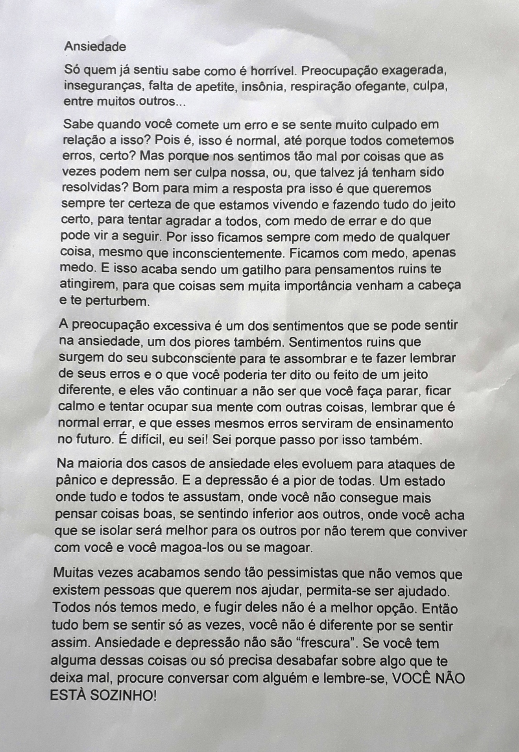

PROJETO: LEITURA COMPLEMENTAR

DISCIPLINA: LÍNGUA PORTUGUESA

OBJETIVOS:

Despertar e motivar os alunos a se interessarem pela literatura, bem como a interpretar e compreender os recursos utilizados pelos autores, inclusive vocabulário; identificar aspectos e características do gênero literário “Conto”, tais como forma condensada, que contempla poucas personagens e ações em tempo e espaço reduzidos.

JUSTIFICATIVA:

Devido à curiosidade dos alunos de Língua Portuguesa do 9º Ano do Ensino Fundamental II, despertada durante as aulas de Língua e Linguagem, em querer saber o que são estórias “abensonhadas” (páginas 182/183 do livro didático), ao terem que responder questões acerca da reprodução da imagem da capa do livro de Contos “Estórias Abensonhadas”, de Mia Couto (1987).

PONTO DE PARTIDA:

Leituras de Contos produzidos em Língua Portuguesa, tanto nacionais como estrangeiros.

PÚBLICO ALVO:

Alunos de Língua Portuguesa do 9º Ano do Ensino Fundamental II, podendo ser extensivo também aos alunos do 8º Ano.

ESTRATÉGIAS:

- Dividir a classe em grupos de no máximo quatro alunos;
- Fazer leitura em voz alta dos Contos;
- Cada grupo deve analisar a estrutura de um Conto escolhido e determinar as temáticas existentes em cada um deles. Adicionalmente, os alunos poderão ler os Contos em casa;
- Na aula seguinte, cada grupo deve responder a questões gerais ou especificamente relativas ao Conto, tais como:
- Qual o perfil do narrador no Conto escolhido?
- Como o grupo caracteriza as personagens do Conto?
- Descrevam o tempo e o espaço da narrativa desse Conto.
- O grupo identificou algum conflito, bem como momento de clímax na narrativa? Quais?
- Que lição ou mensagem o grupo tira do Conto?
- Os alunos poderão produzir textos a partir das temáticas abordadas, tais como encontros e desencontros, descobertas, fantasias, imaginação, mistério etc.

TÓPICOS PRELIMINARES PROPOSTOS PARA ANÁLISE:

- Elementos estruturais da narrativa:
- Narrador: observador ou personagem;
- Caracterização das personagens: complexidade psicológica de cada personagem;
- Tempo: cronológico, psicológico e a técnica do flash back;
- Espaço: físico ou geográfico; ambiente social etc.;
- Conflito e Clímax.

PILOTO DO PROJETO:

Para avaliar a viabilidade de implementação do Projeto Leitura Complementar, propõe-se como Piloto o Conto Chuva: a abensonhada do Livro “Estórias Abensonhadas”, de Mia Couto . Para tanto, serão exploradas questões específicas como:
- Por que o conto tem esse título?
- Qual é o tema (assunto) do conto?
- Quem é o narrador do conto? (Tipo de narrador).
- Quem são as personagens do conto?
- Quem é Tia Tristereza?
- Destaque do texto cinco exemplos de neologismo.
- O tema discutido no conto tem alguma relação com a realidade brasileira? Explique!

PERÍODO DE DURAÇÃO DO PROJETO:

A definir.

IDEALIZAÇÃO:

Estagiário: Paulo Vitor Curiel
Professora: Maria Aparecida Alves Matsui

Páginas dos livros didáticos

(7º, 8º e 9º anos)

indicadas durante as aulas

Livro: Singular & Plural – Língua Portuguesa – 7º Ano: Capa

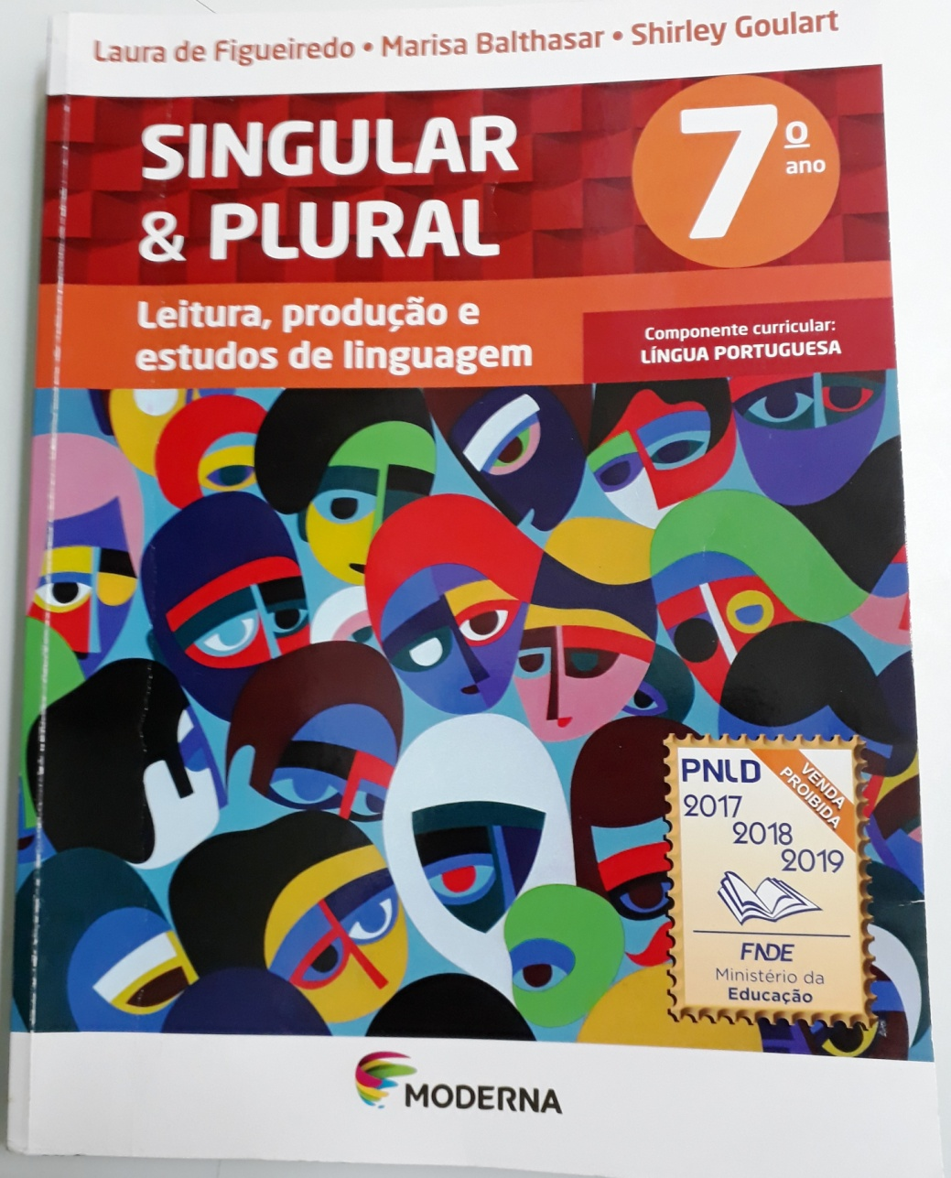

Livro: Singular & Plural – Língua Portuguesa – 7º Ano: Páginas 204/205

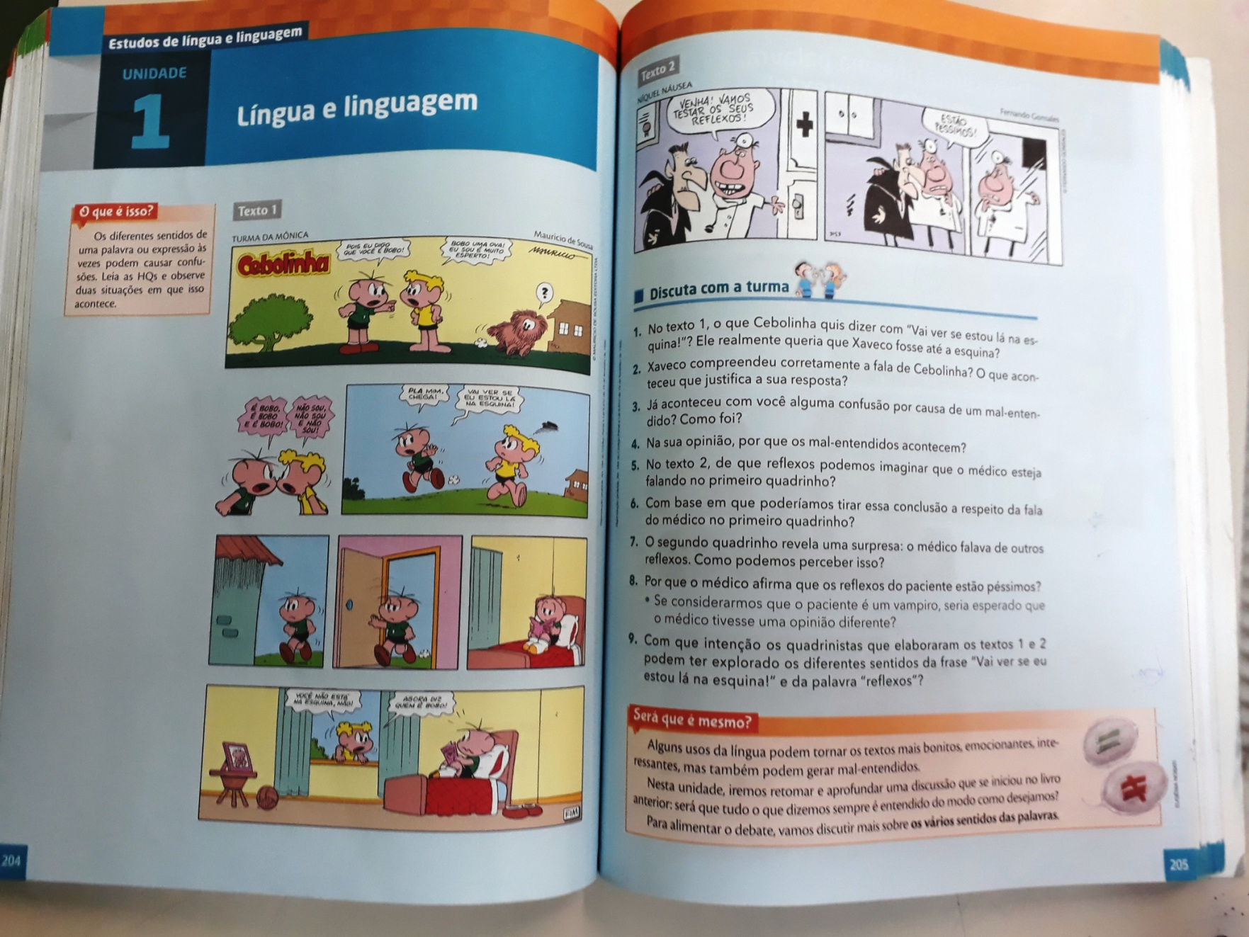
Livro: Singular & Plural – Língua Portuguesa – 7º Ano: Páginas 206/207

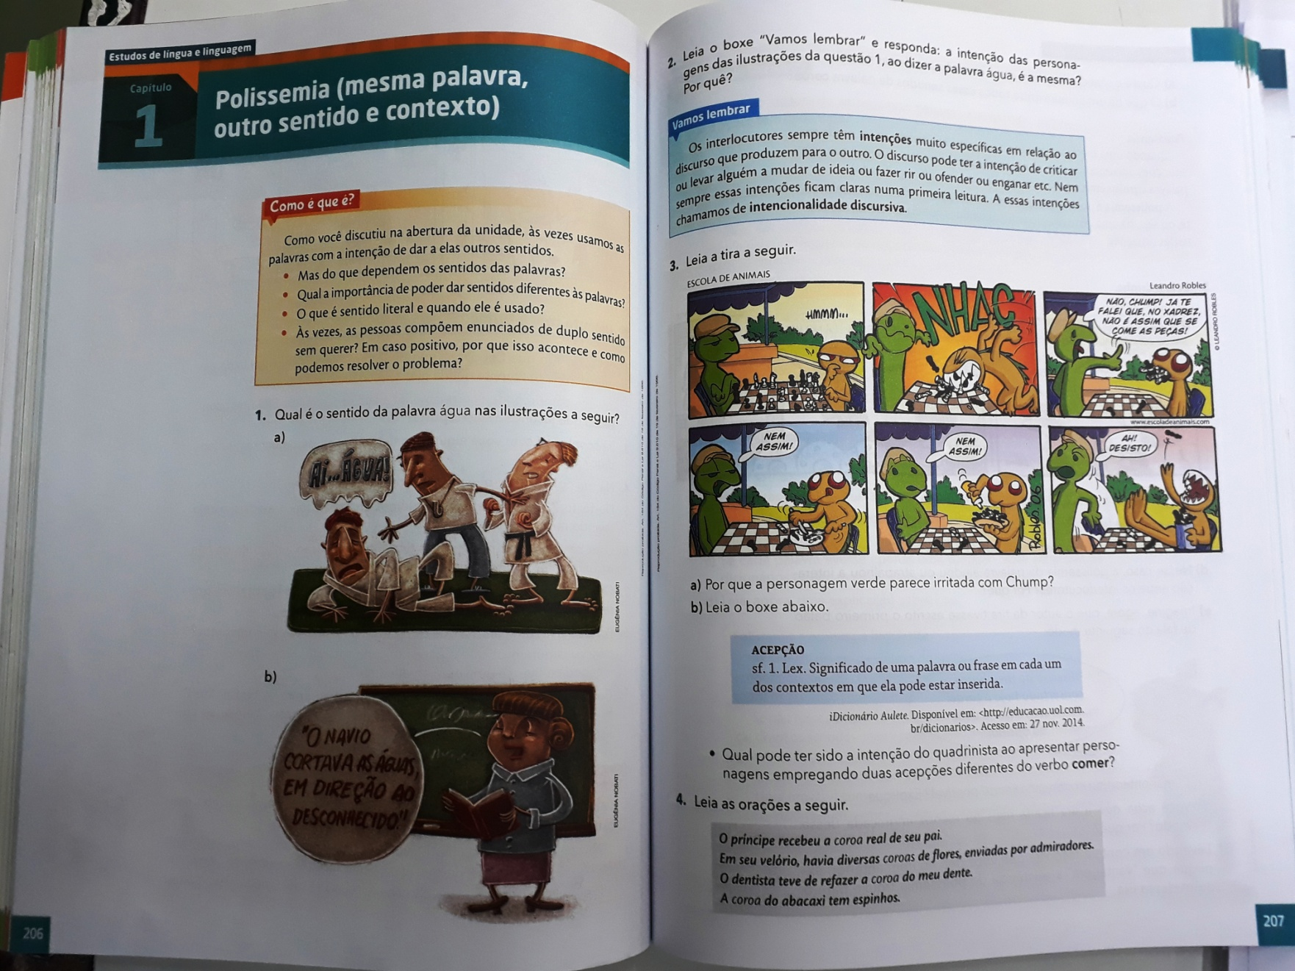
Livro: Singular & Plural – Língua Portuguesa – 7º Ano: Páginas 208/209

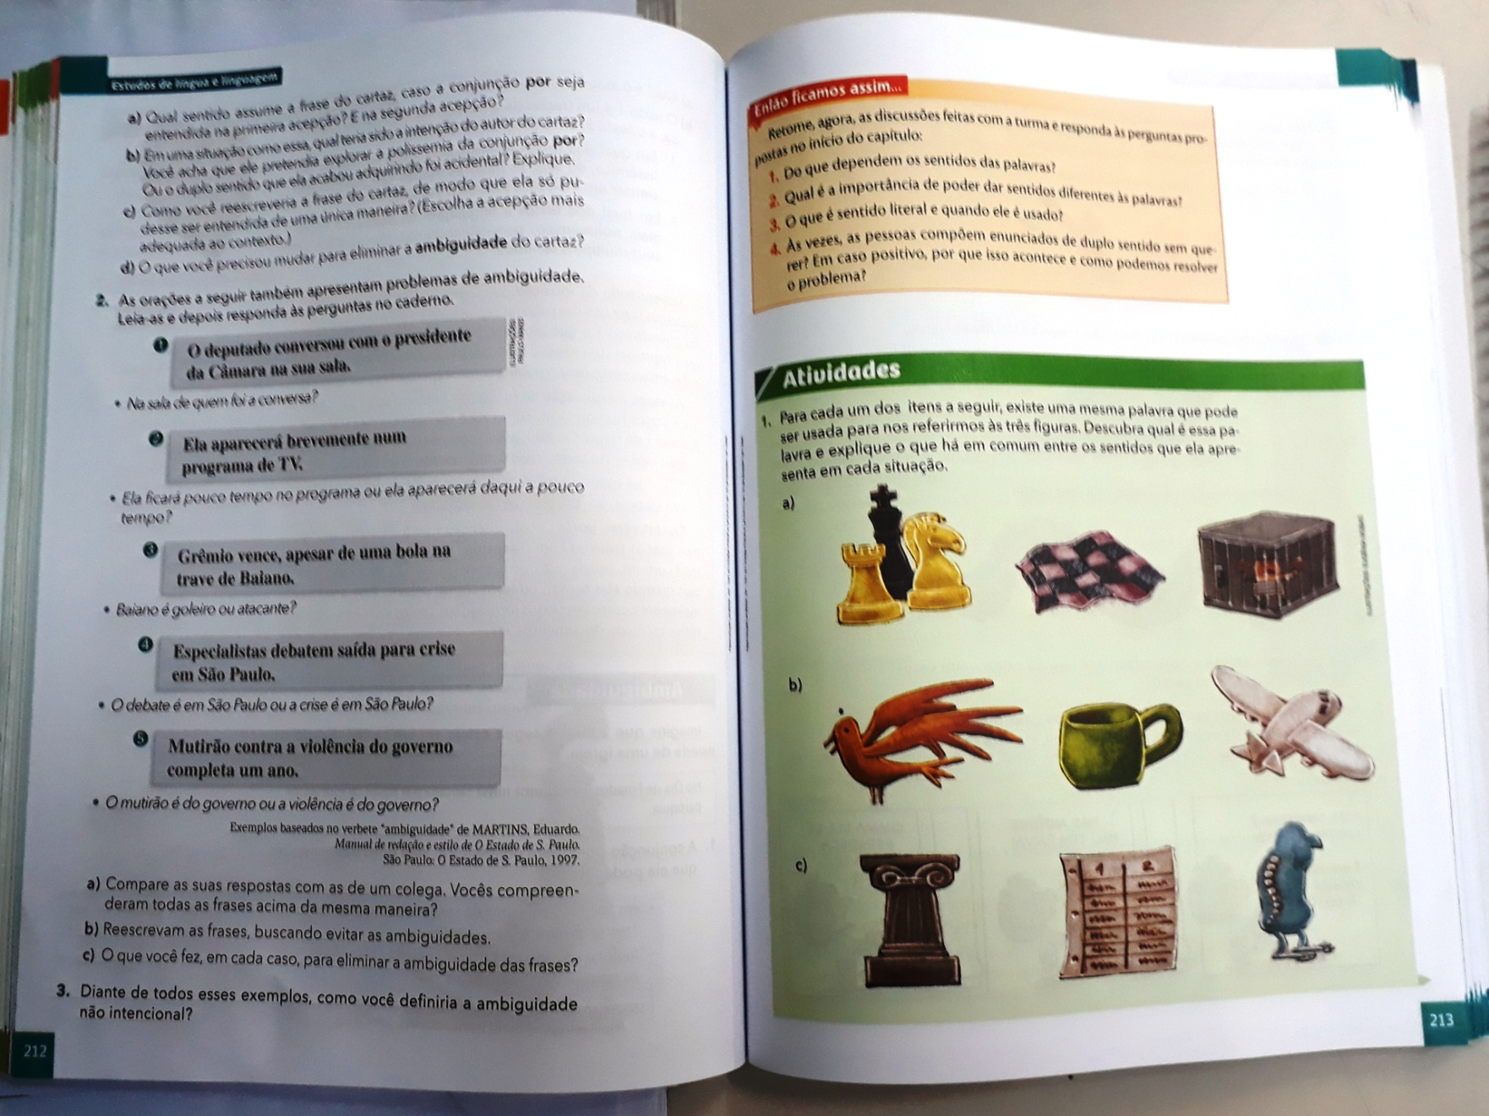
Livro: Singular & Plural – Língua Portuguesa – 7º Ano: Páginas 210/211

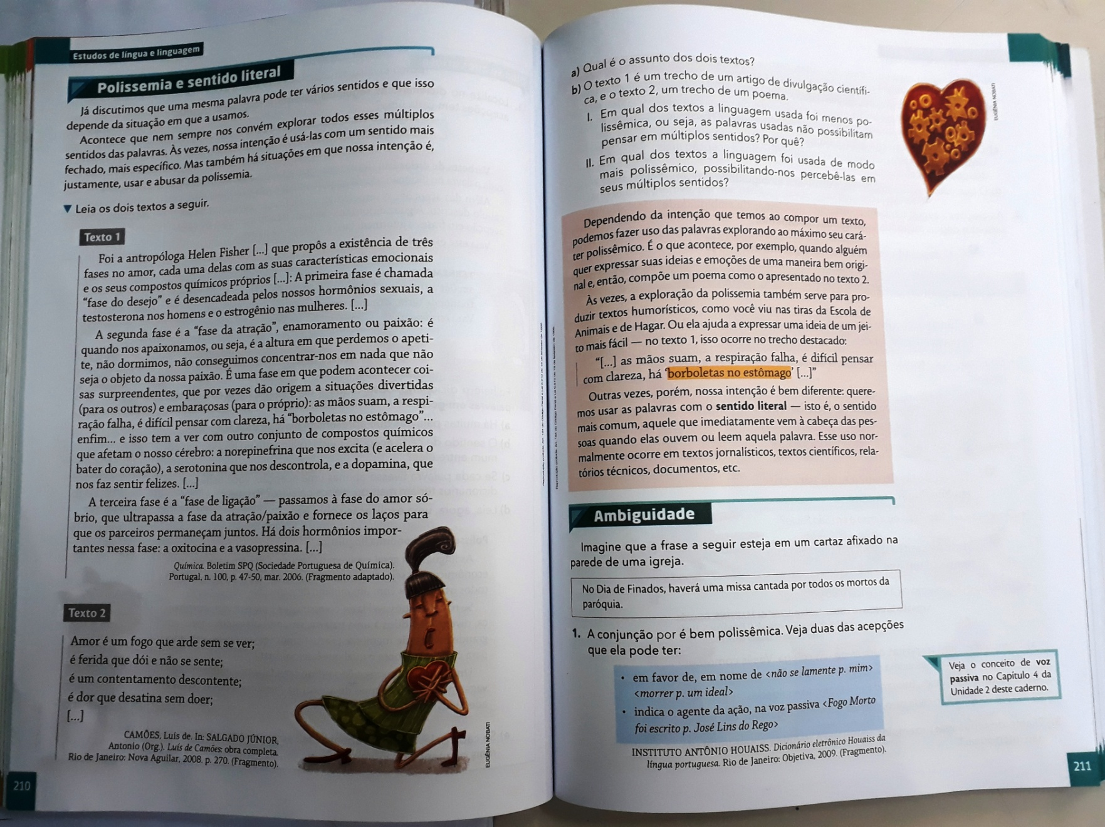
Livro: Singular & Plural – Língua Portuguesa – 7º Ano: Páginas 212/213

Livro: Singular & Plural – Língua Portuguesa – 8º Ano: Capa

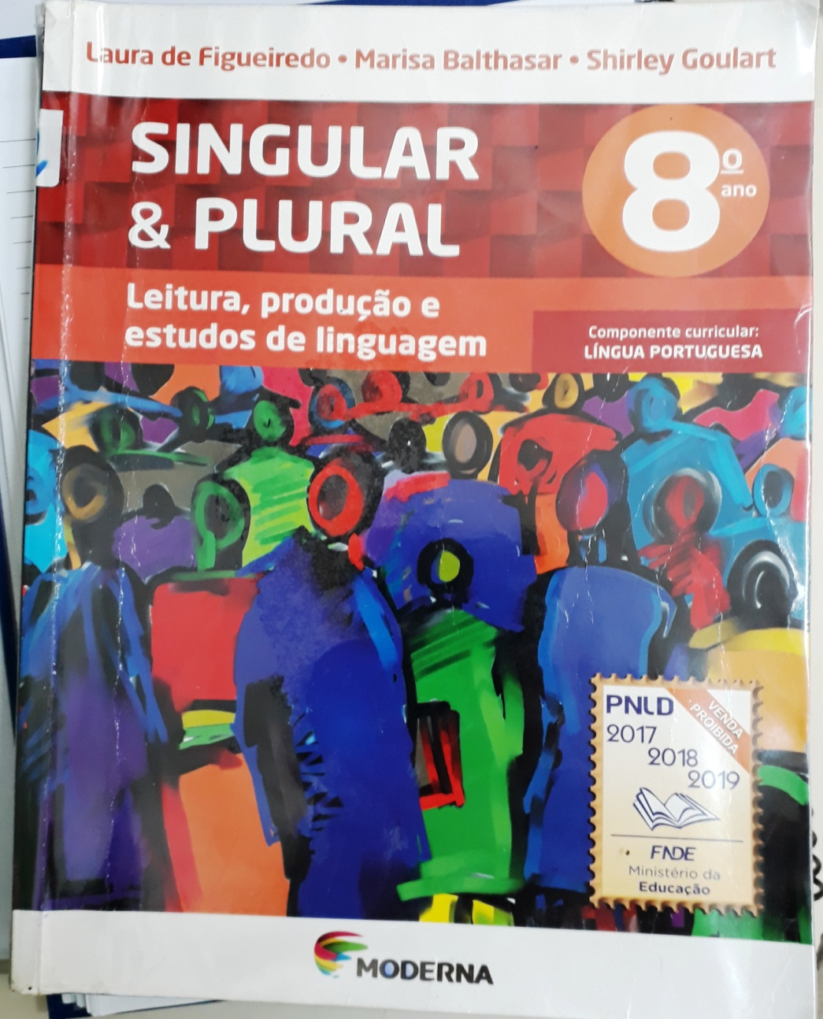

Livro: Singular & Plural – Língua Portuguesa – 8º Ano: Páginas 174/175

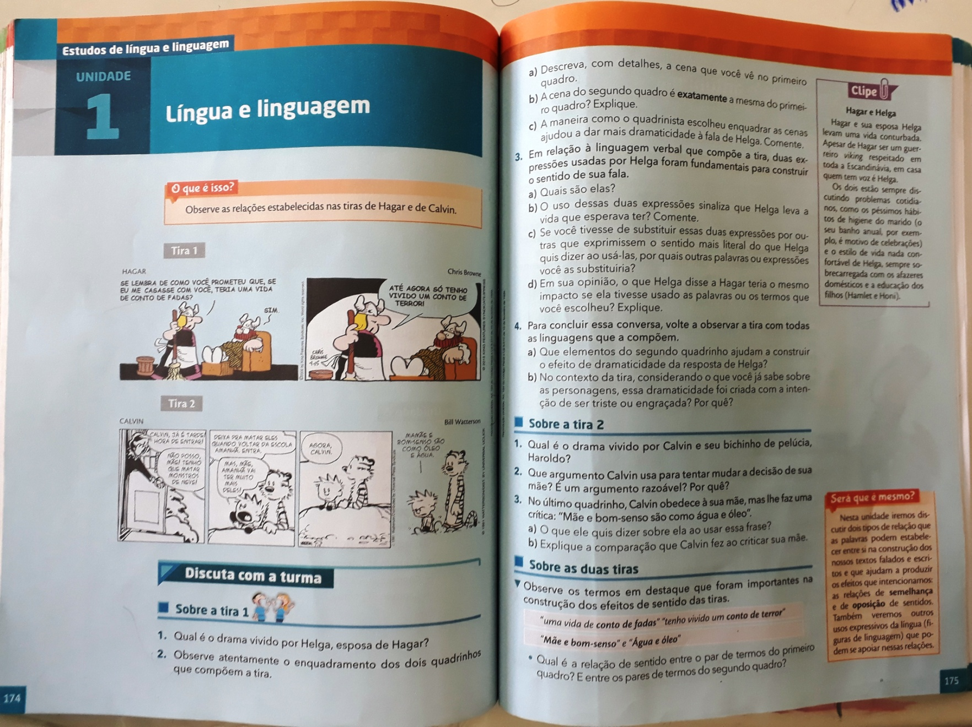
Livro: Singular & Plural – Língua Portuguesa – 8º Ano: Páginas 176/177

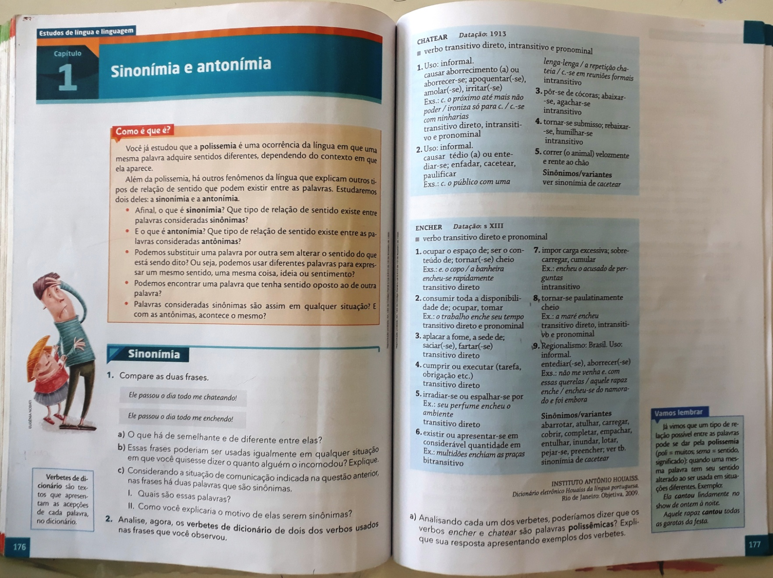
Livro: Singular & Plural – Língua Portuguesa – 8º Ano: Páginas 178/179

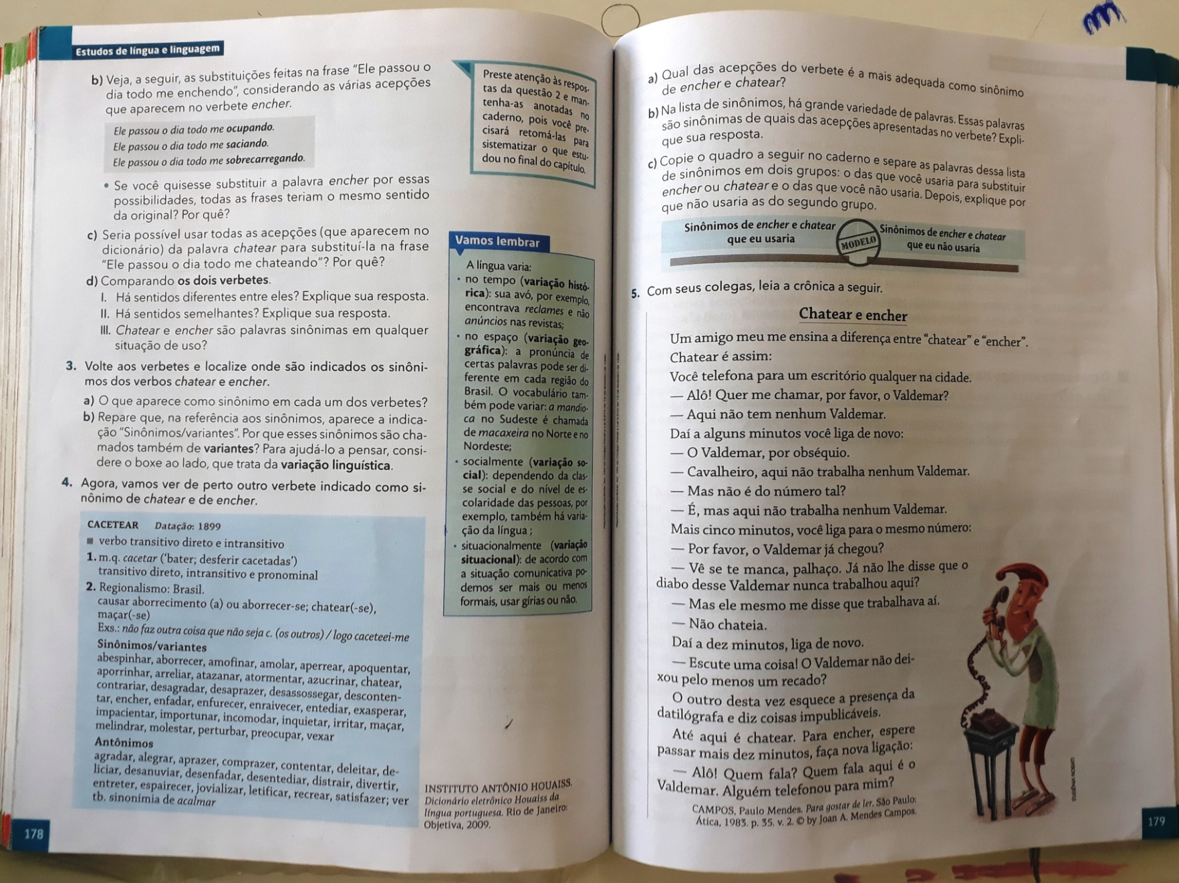
Livro: Singular & Plural – Língua Portuguesa – 8º Ano: Páginas 180/181

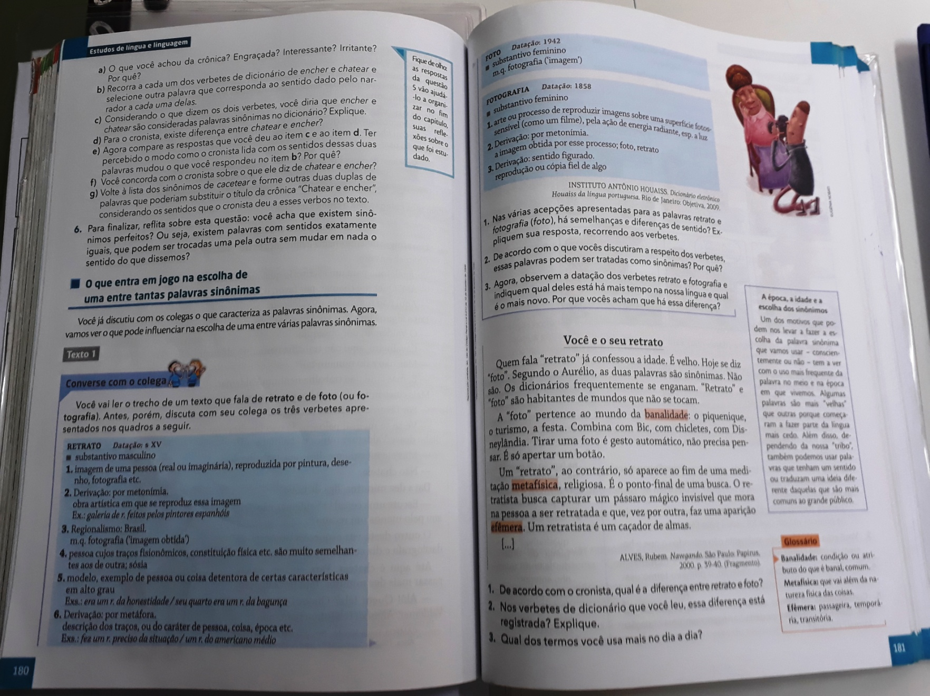
Livro: Singular & Plural – Língua Portuguesa – 8º Ano: Páginas 182/183

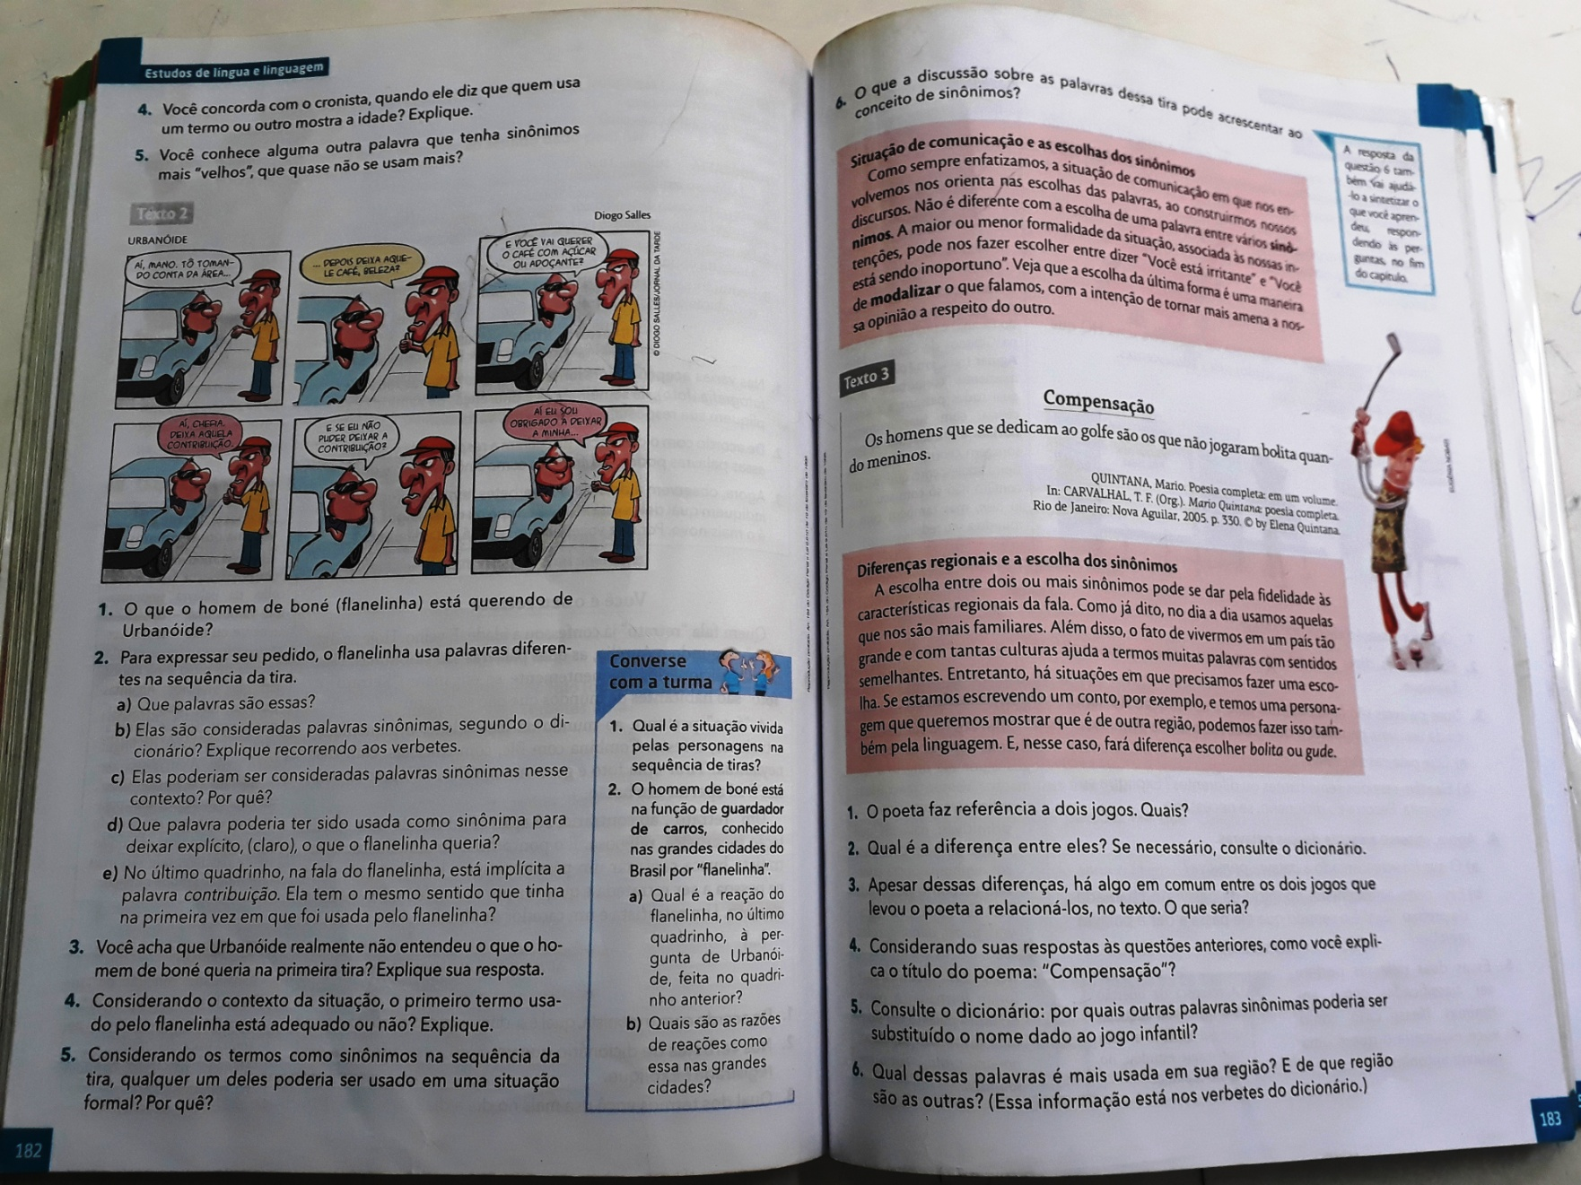
Livro: Singular & Plural – Língua Portuguesa – 8º Ano: Páginas 184/185

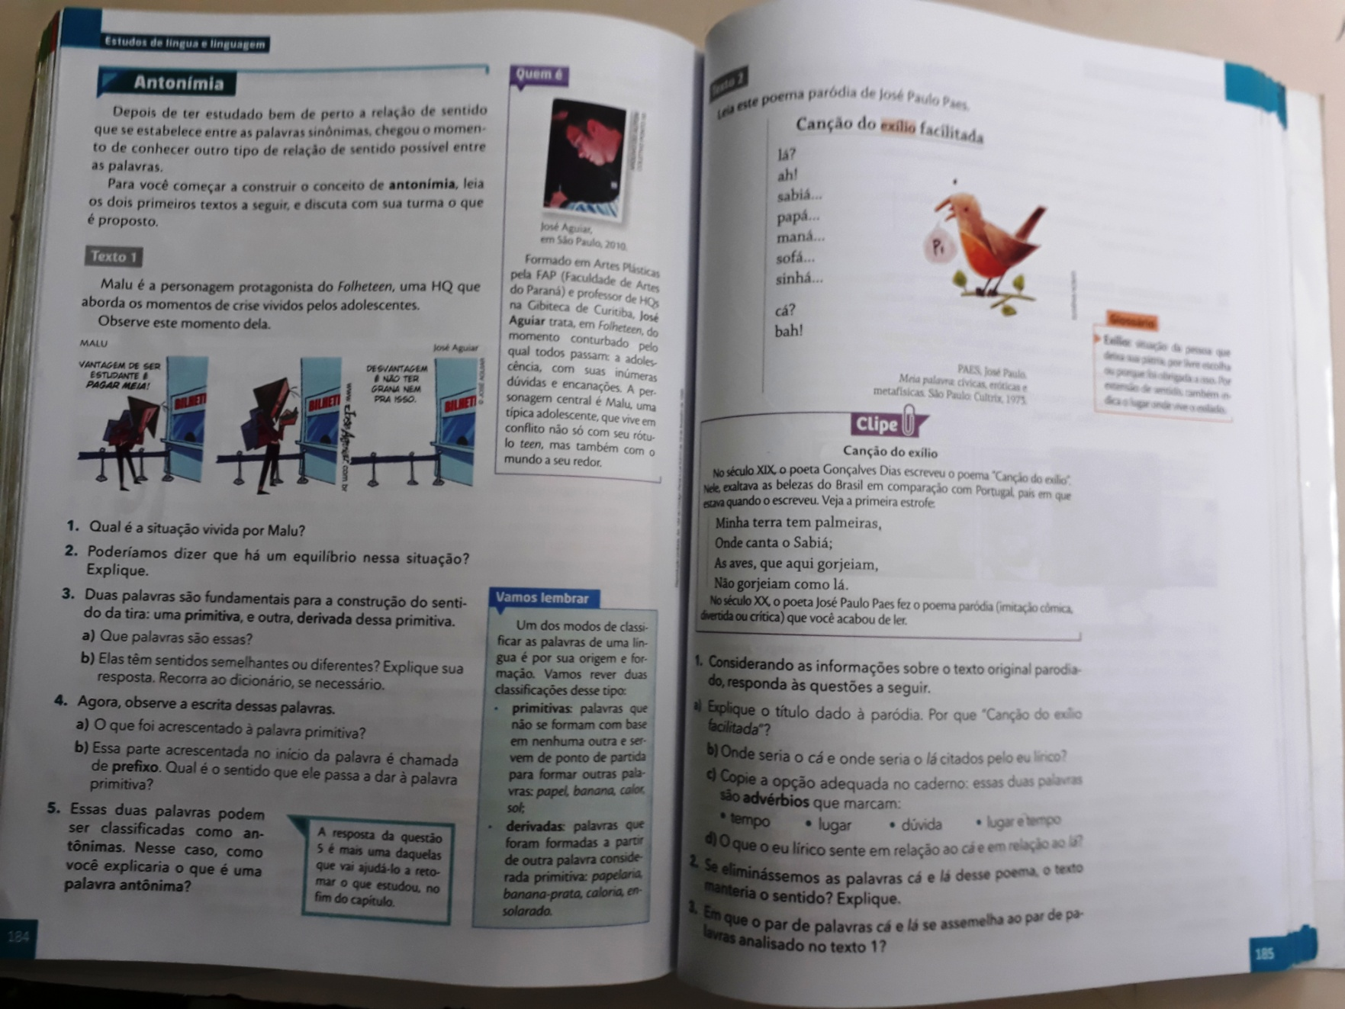
Livro: Singular & Plural – Língua Portuguesa – 9º Ano: Capa

Livro: Singular & Plural – Língua Portuguesa – 9º Ano: Páginas 182/183

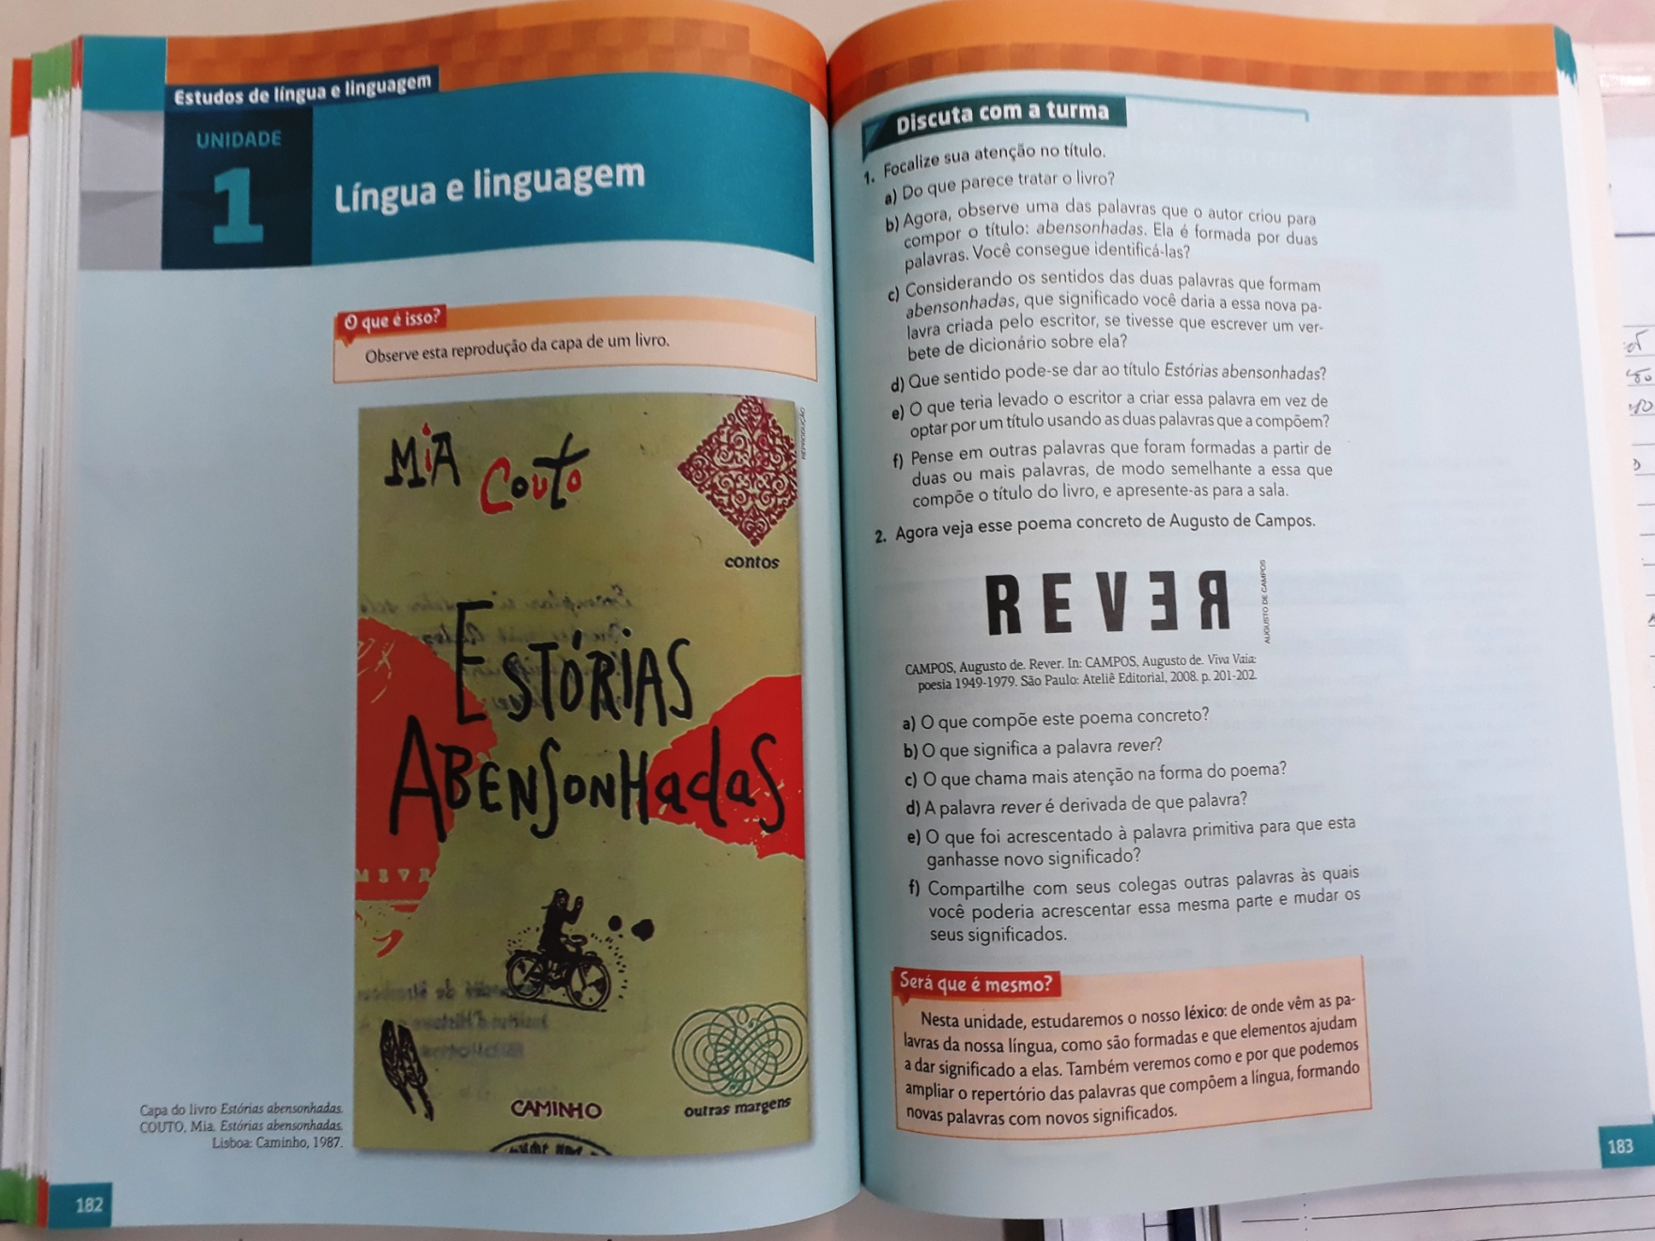
Livro: Língua Portuguesa – 7º Ano: Capa (Do qual foram extraídos subsídio para a avaliação do 9º ano)

Livro: Língua Portuguesa – 7º Ano: Páginas 205 (Subsídio para a avaliação dos 9º anos)

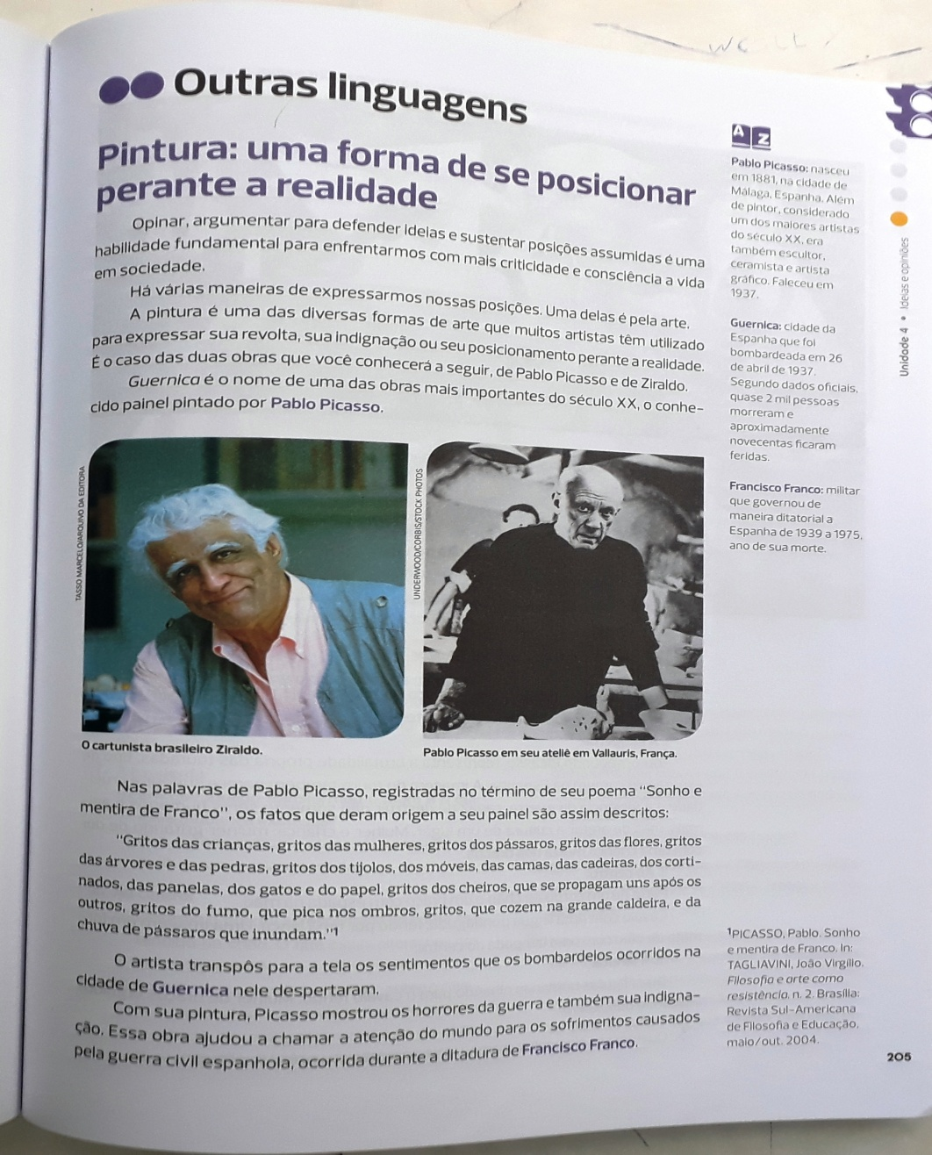
Livro: Língua Portuguesa – 7º Ano: Páginas 206/207 (Subsídio para a avaliação dos 9º anos)

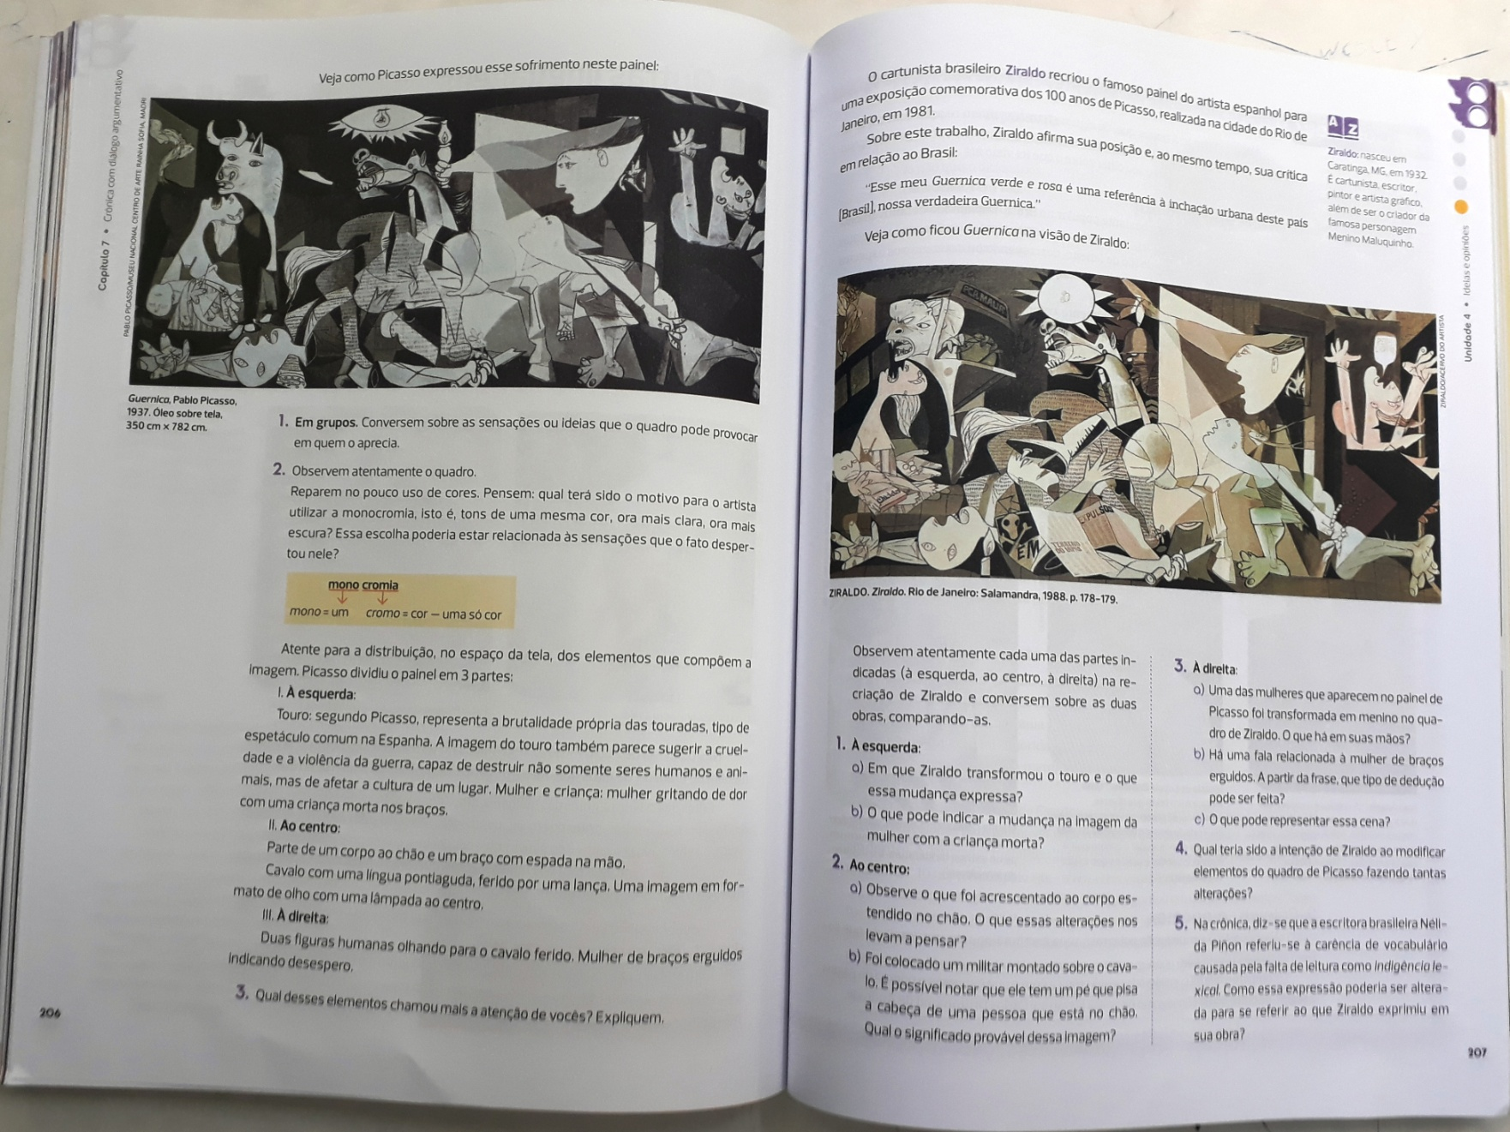
Caderno da Cidade – Saberes e Aprendizagens: Língua Portuguesa – 7º Ano: Capa

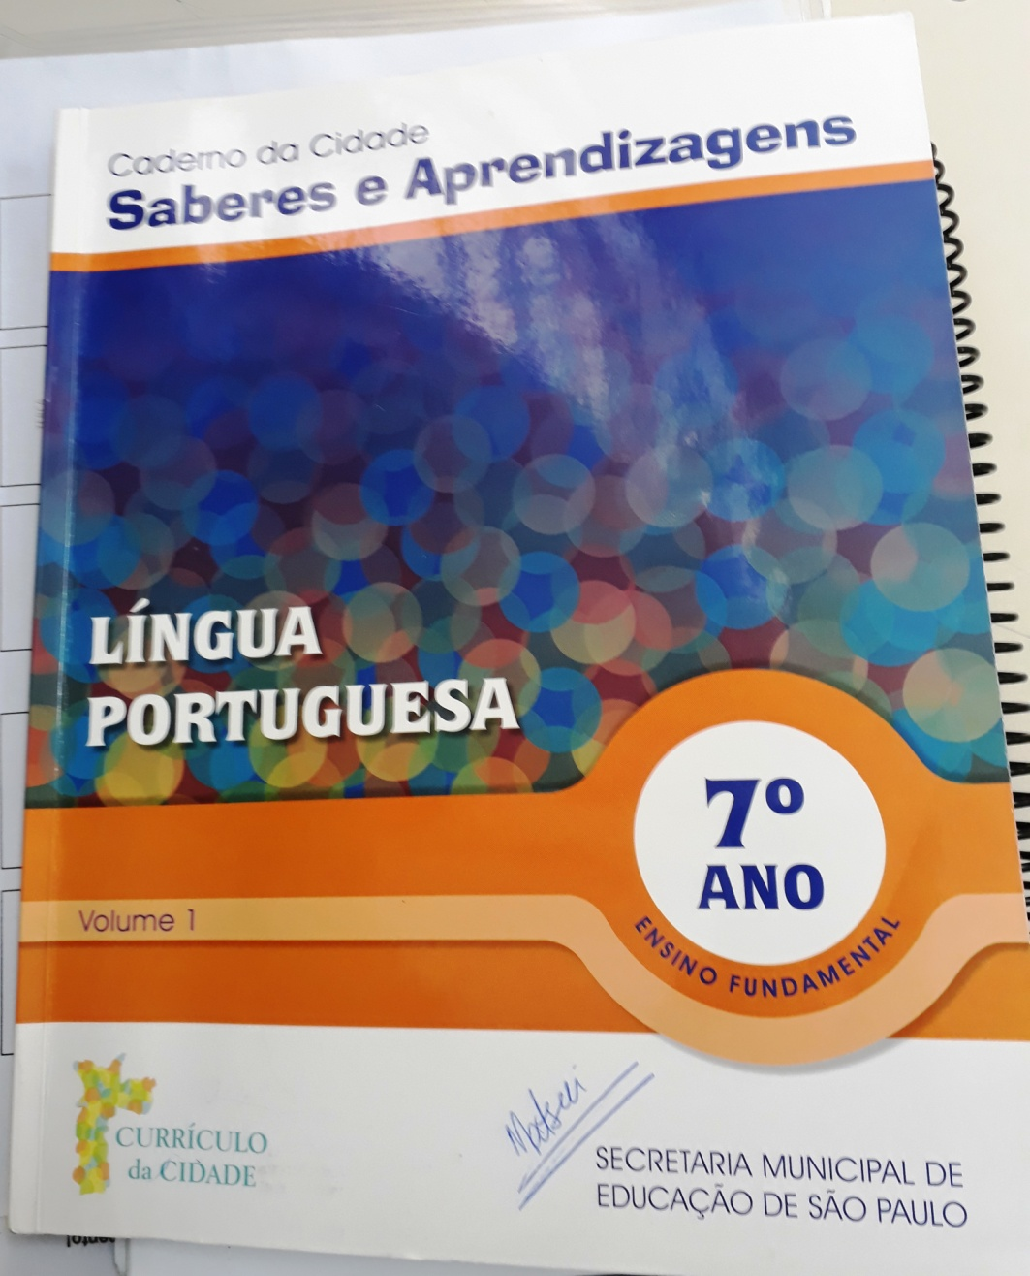
Caderno da Cidade – Saberes e Aprendizagens: Língua Portuguesa – 7º Ano: Páginas 8/9

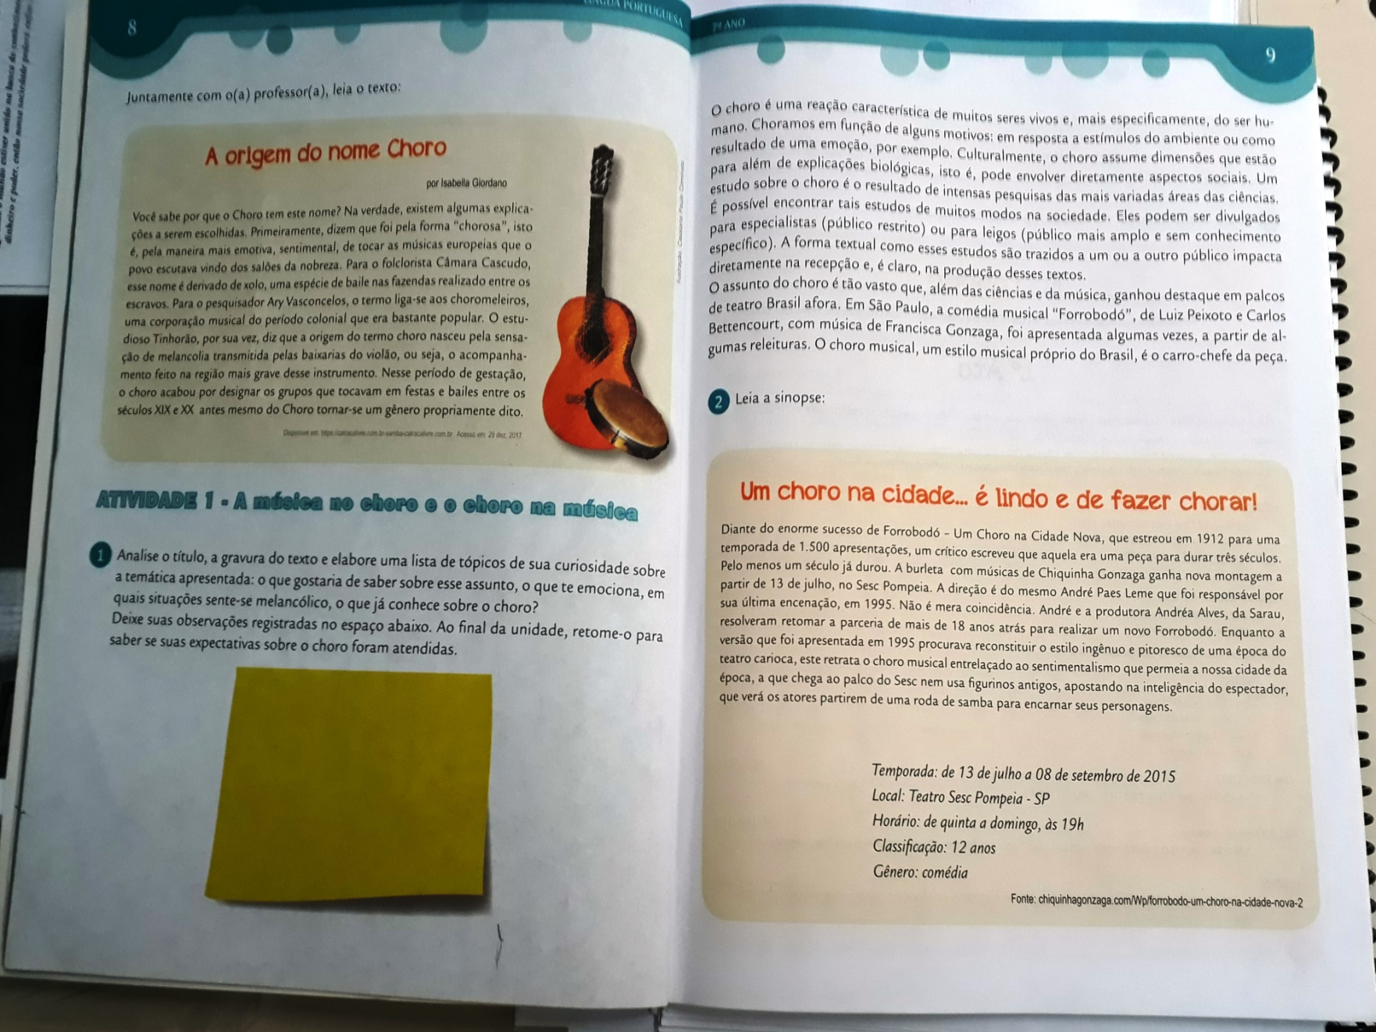
Caderno da Cidade – Saberes e Aprendizagens: Língua Portuguesa – 7º Ano: Páginas 10/11

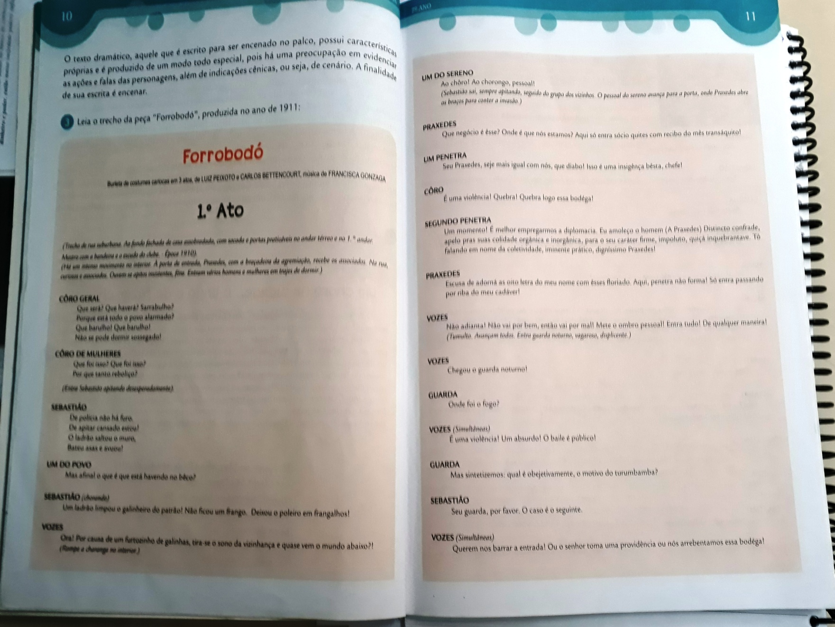
Caderno da Cidade – Saberes e Aprendizagens: Língua Portuguesa – 7º Ano: Páginas 12/13

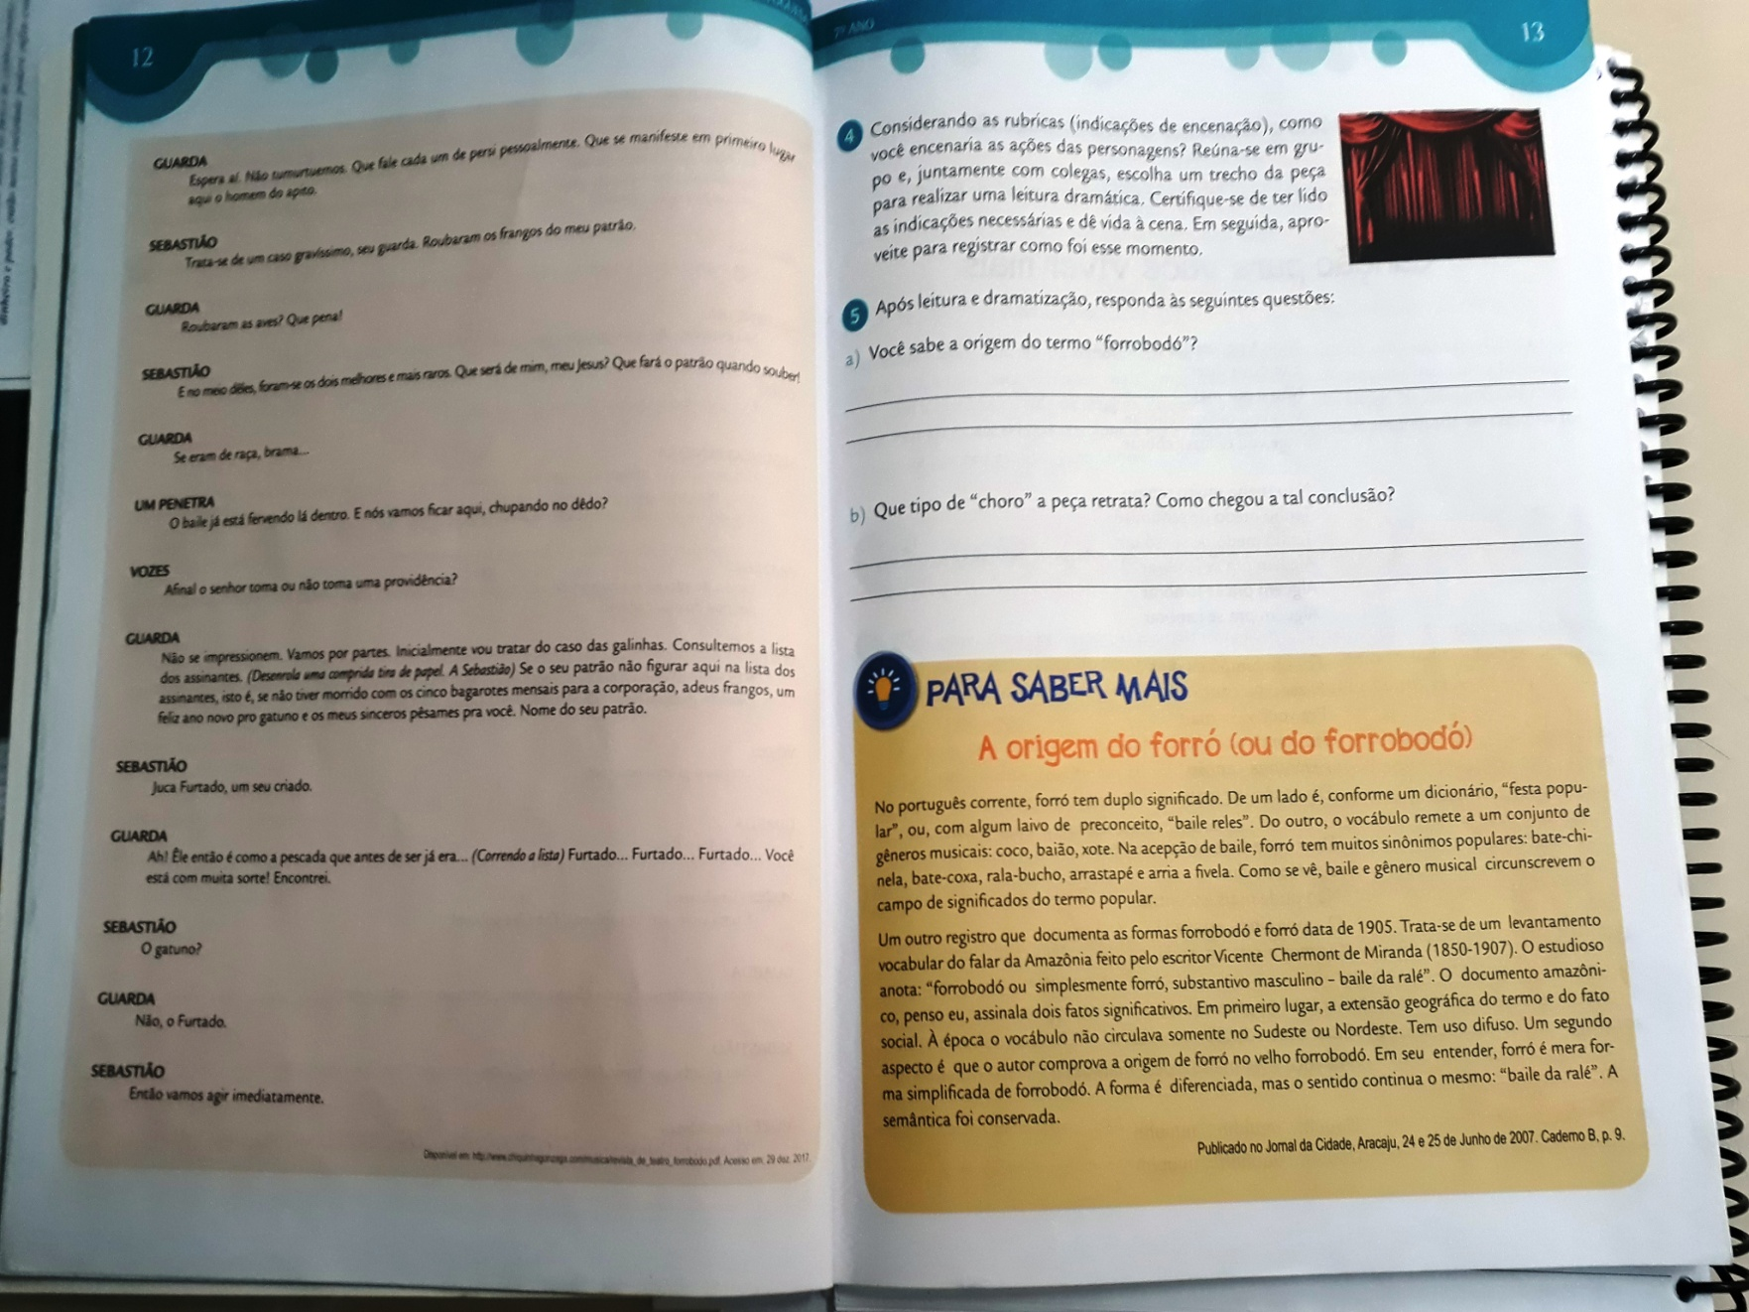
Caderno da Cidade – Saberes e Aprendizagens: Língua Portuguesa – 7º Ano: Páginas 14/15

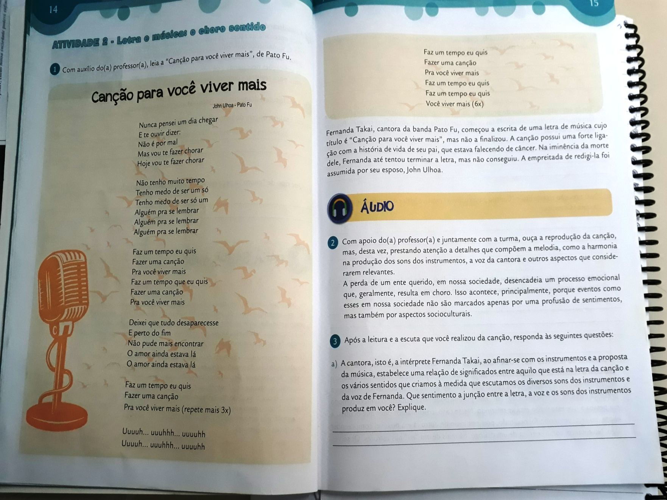
Caderno da Cidade – Saberes e Aprendizagens: Língua Portuguesa – 7º Ano: Páginas 16/17

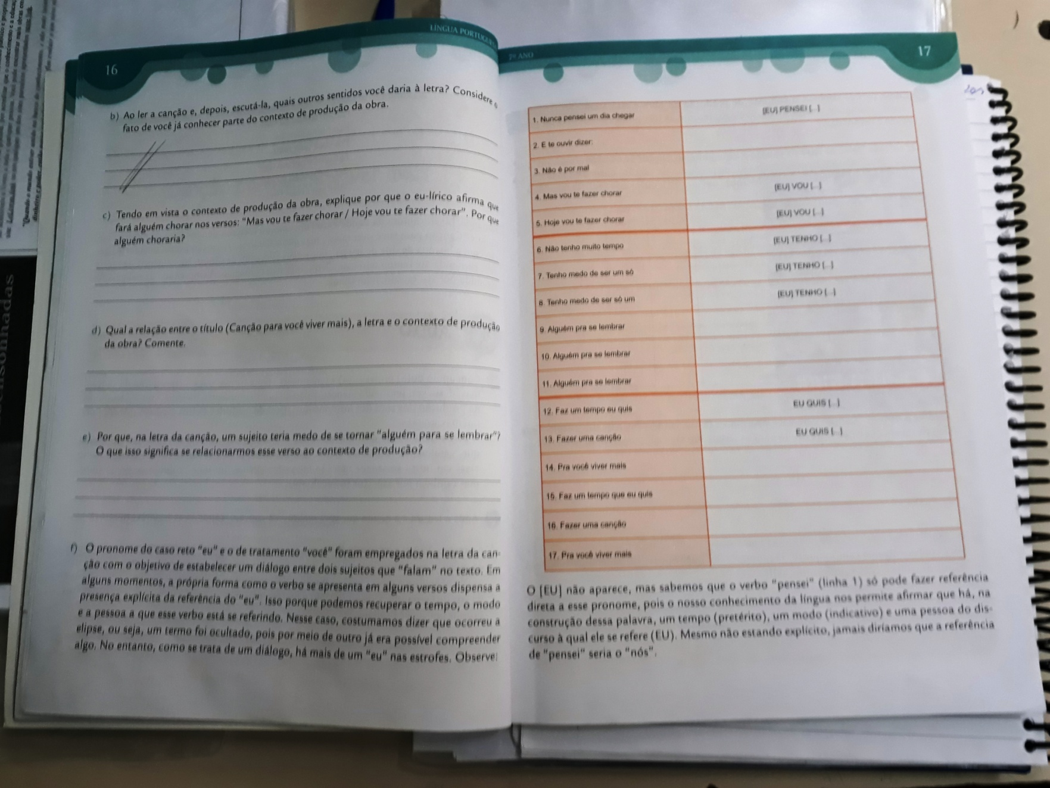
Caderno da Cidade – Saberes e Aprendizagens: Língua Portuguesa – 8º Ano: Capa

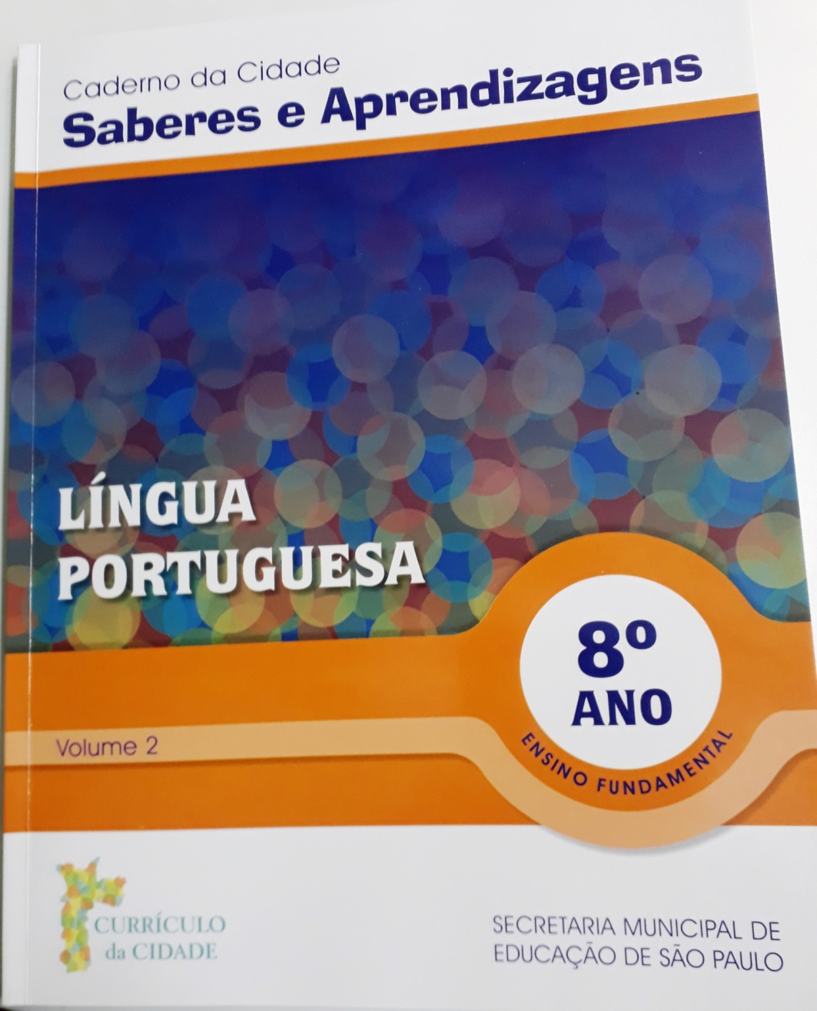
Caderno da Cidade – Saberes e Aprendizagens: Língua Portuguesa – 8º Ano: Páginas 8/9

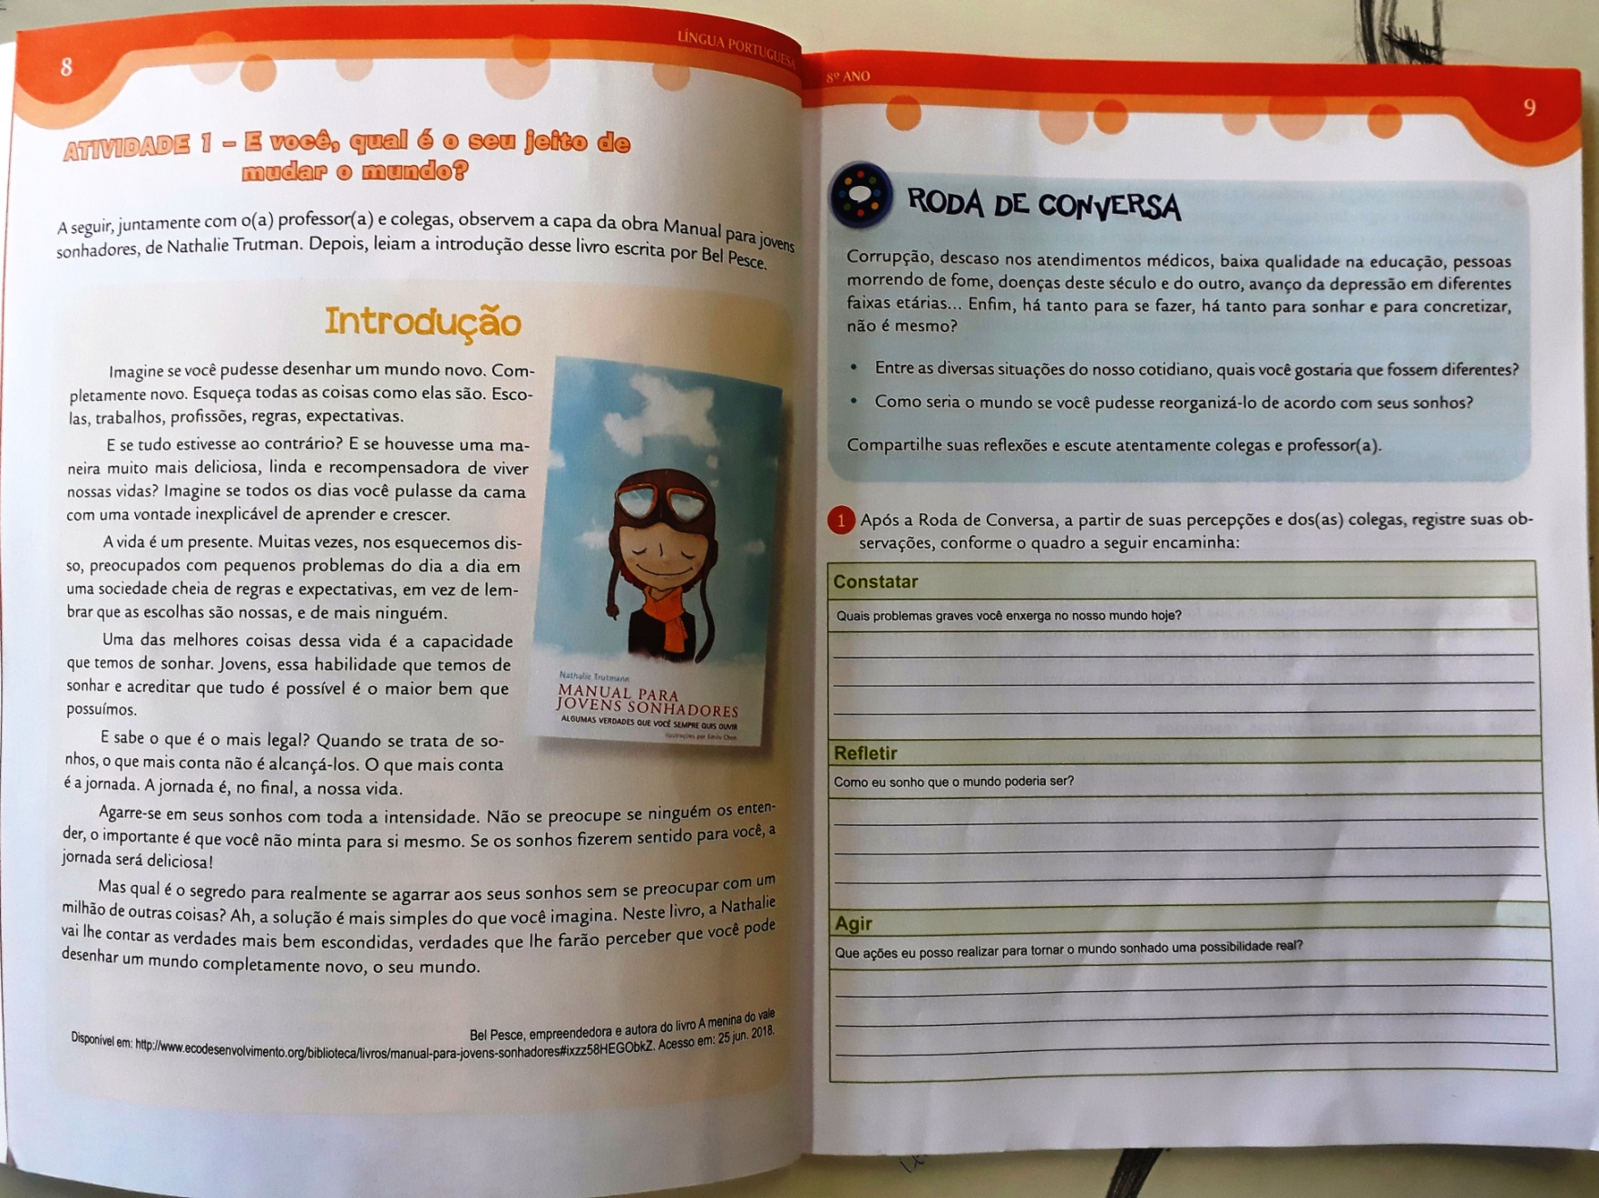
Caderno da Cidade – Saberes e Aprendizagens: Língua Portuguesa – 8º Ano: Páginas 10/11

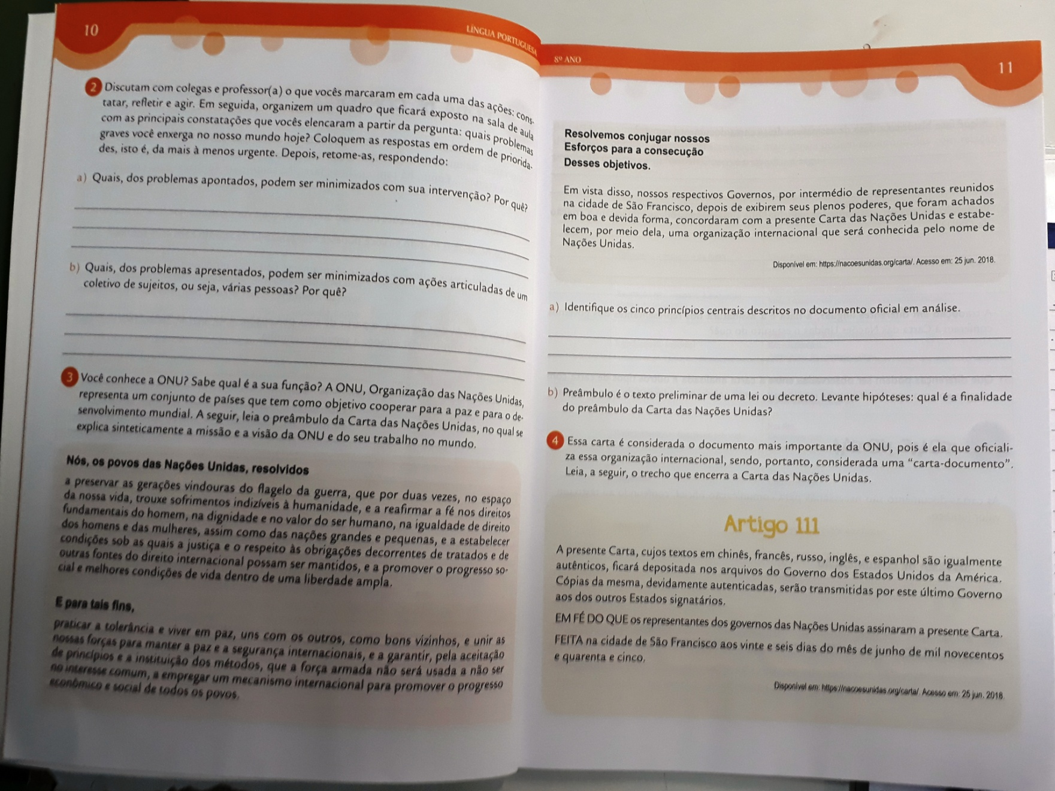
Caderno da Cidade – Saberes e Aprendizagens: Língua Portuguesa – 8º Ano: Páginas 12/13

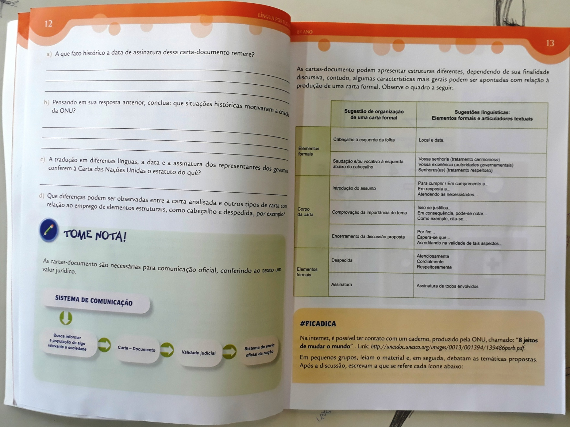
Caderno da Cidade – Saberes e Aprendizagens: Língua Portuguesa – 9º Ano: Capa

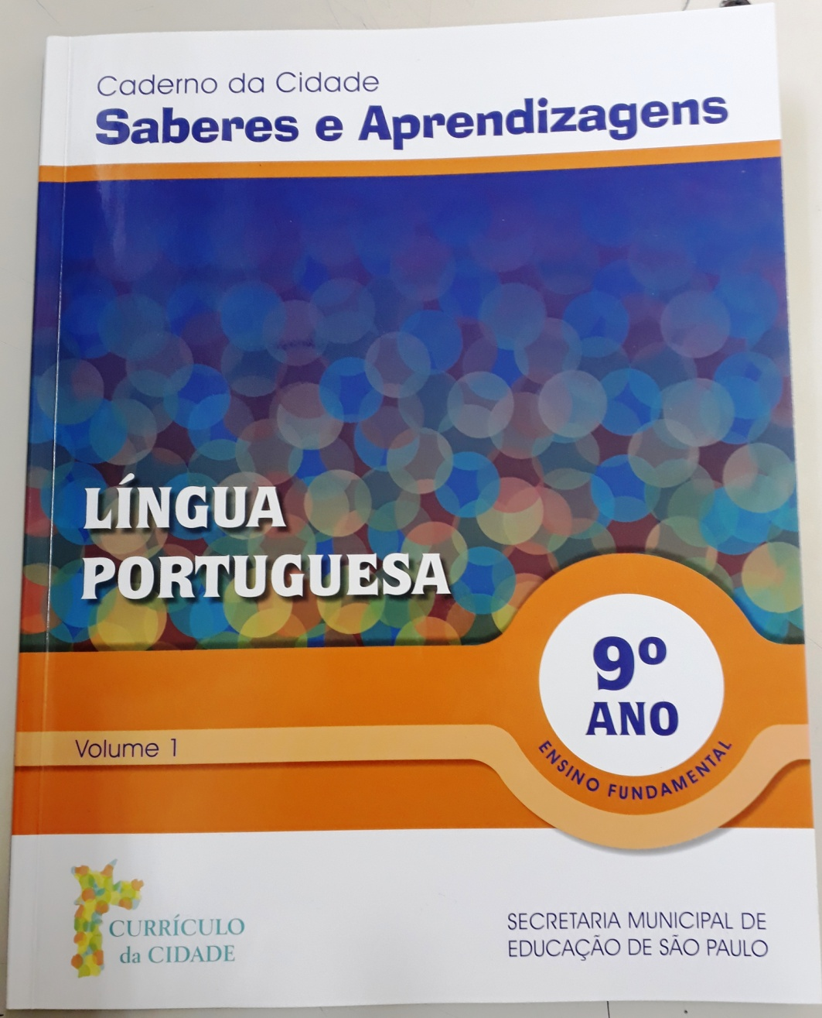
Caderno da Cidade – Saberes e Aprendizagens: Língua Portuguesa – 9º Ano: Páginas 8/9

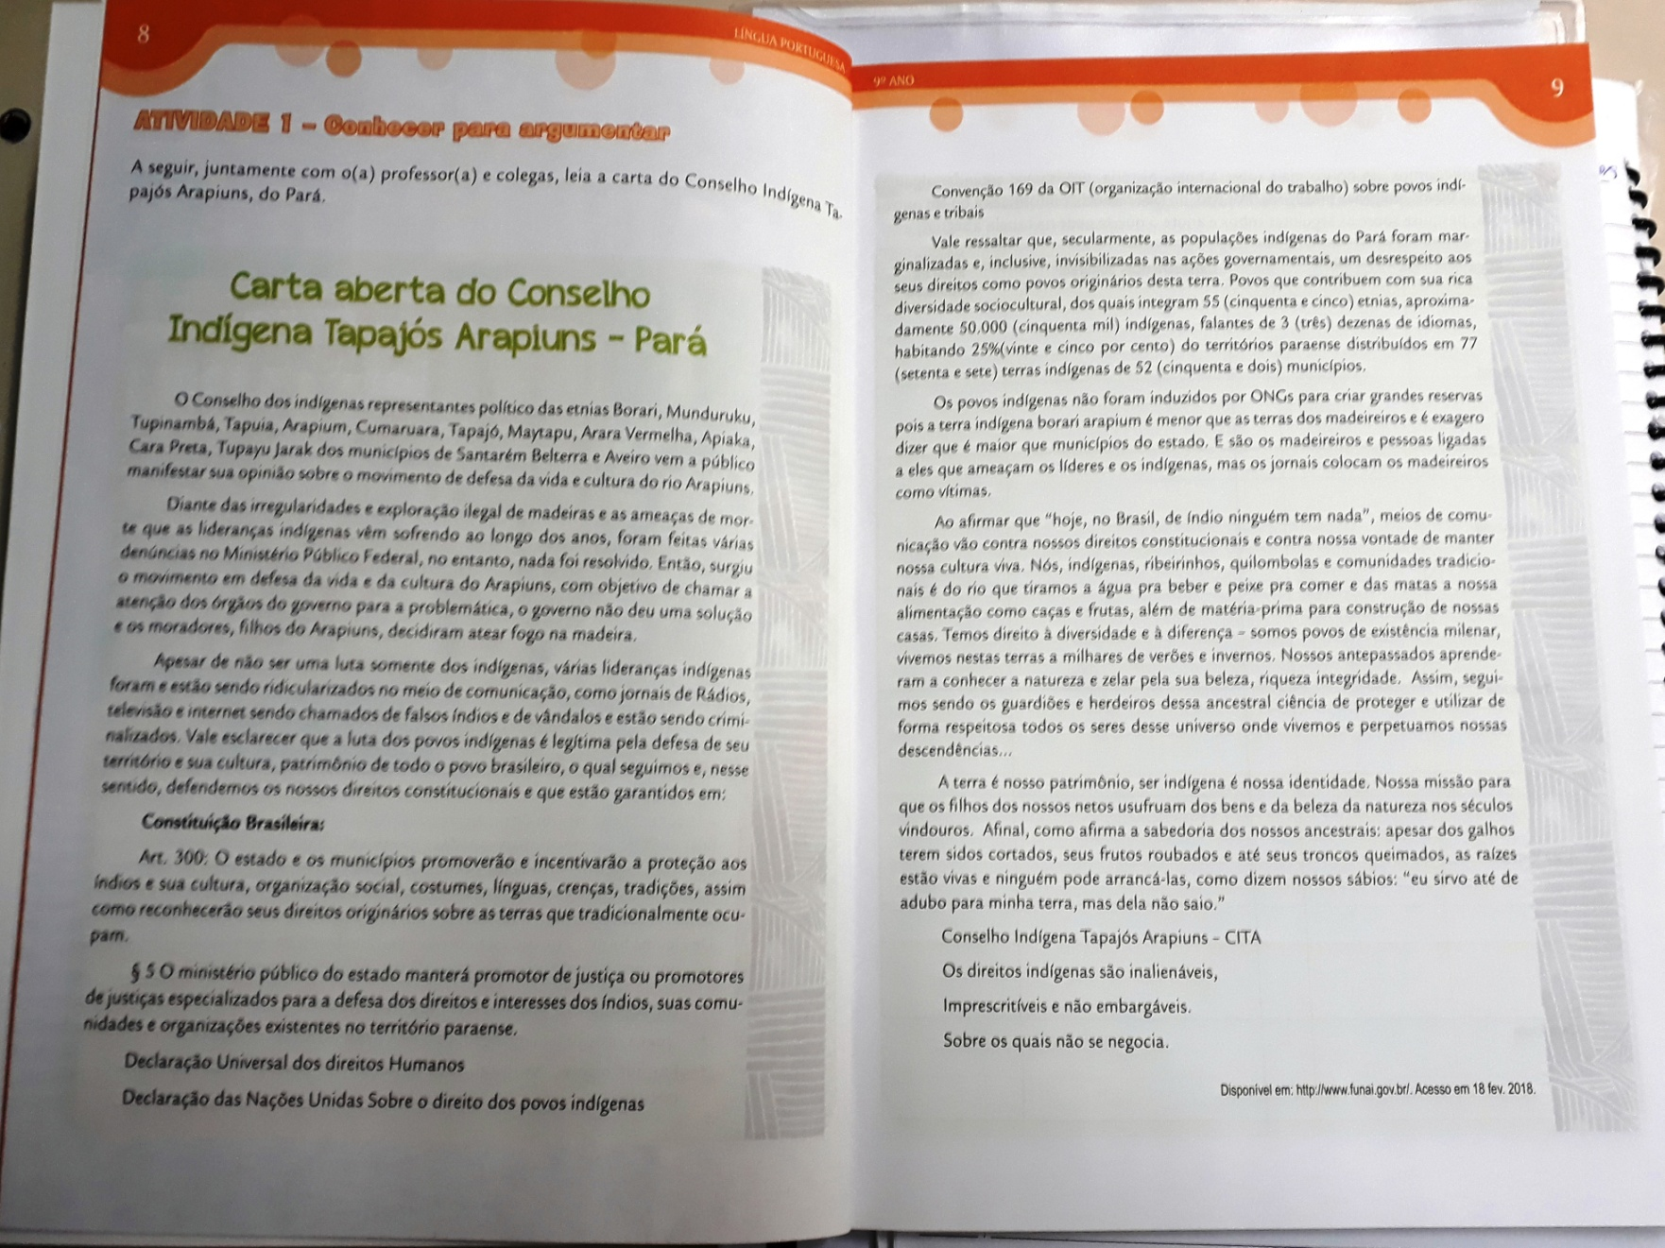
Caderno da Cidade – Saberes e Aprendizagens: Língua Portuguesa – 9º Ano: Páginas 10/11

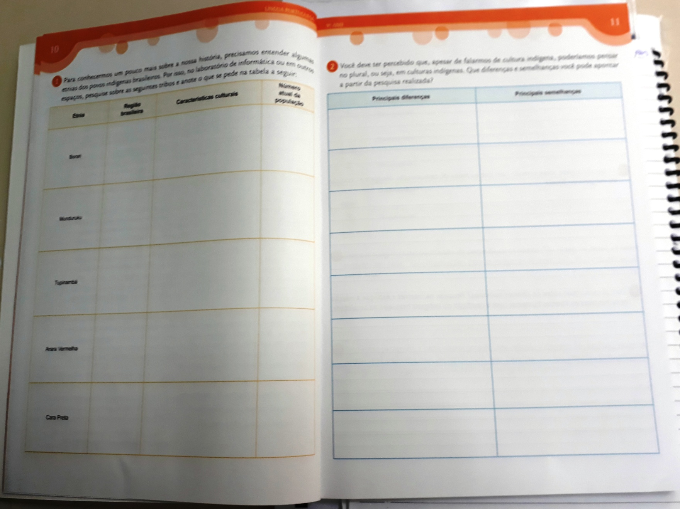
Caderno da Cidade – Saberes e Aprendizagens: Língua Portuguesa – 9º Ano: Páginas 12/13

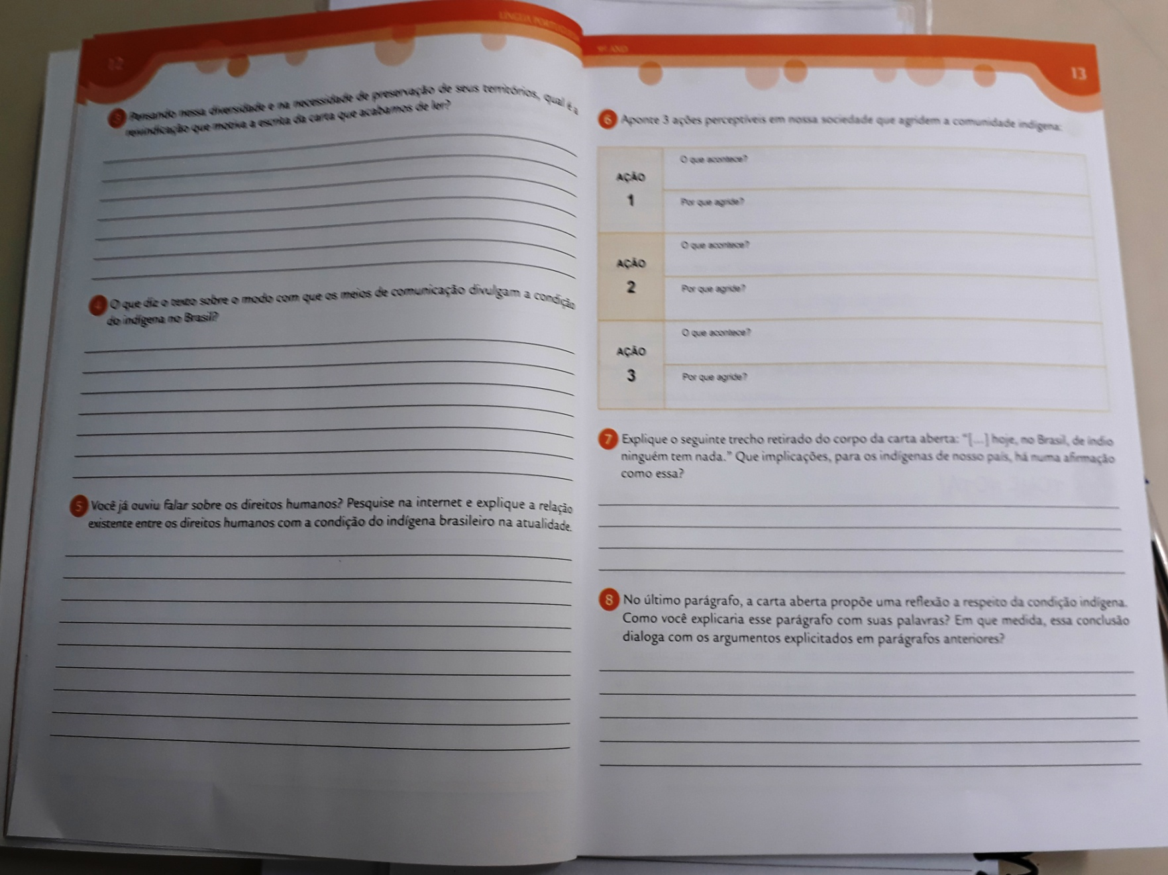
Caderno da Cidade – Saberes e Aprendizagens: Língua Portuguesa – 9º Ano: Páginas 14/15

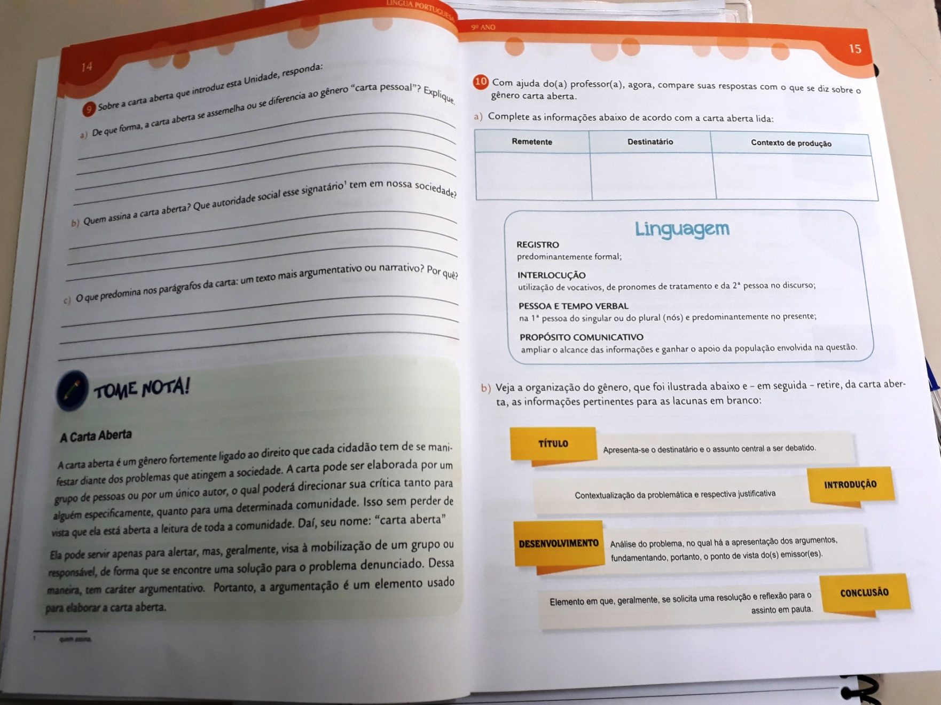

COUTO, Mia. Estórias Abensonhadas. São Paulo: Companhia das Letras, 2012. Disponível em: <http://lelivros.love/book/baixar-livro-estorias-abensonhadas-mia-couto-em-pdf-epub-e-mobi/>. Acesso em: 29 mar. 2019. 2

